|  |
| --- |
| 哈尔滨工业大学 |
| 需求分析文档 |
| 在线教育系统 |

|  |
| --- |
| 2021-8-4 |

目录

1 引言 4

2 项目背景 4

3 功能需求（需求分析/用例分析 再添加） 4

3.1 用户功能（用户用例） 5

3.1.1 门户模块 5

3.1.2 课程中心模块 7

3.1.3 用户中心模块 10

3.1.4 讲师模块 13

3.1.5 文章模块 14

3.1.6 问答模块 19

3.2 管理功能（管理员用例） 25

3.2.1 会员管理功能 26

3.2.2 讲师管理功能 28

3.2.3 课程管理功能 32

3.2.4 文章管理功能 34

3.2.5 问答管理功能 36

3.2.4 统计分析功能 39

3.3 界面风格 41

3.3.1 用户端页面风格 41

3.3.2 管理端页面风格 41

4 系统结构 42

4.1 前端用户功能结构 42

4.2 后端管理功能结构 43

5 域模型设计 44

5.1 实体类图 44

5.2 数据表设计 46

1 引言

随着智能化教育的发展和普及，在线教育越来越受到社会各界的关注与认可。为此，乐淘在线教育为其提供了一个方便的线上平台。系统分前台用户注册及使用部分和后台系统管理部分。管理员可以通过后台管理系统管理各种诸如课程、教师、问答、文章以及会员的相关信息，并且可以通过后台系统实现增删改查、数据统计、分类管理等的操作；同时，用户通过系统前台部分登入系统后，可以方便快捷地查看相关课程信息、讲师信息，也能够查看文章、与其他用户交流讨论。本系统为用户的线上学习提供了功能齐全的平台，也为管理员提供了简洁完备的工具，能够基本满足线上教育平台的设计需求。

2 项目背景

管理员使用后台管理系统的相关功能，实现对数据库中的课程、讲师、文章的内容编辑，将各种课程所需的信息展现给用户；实现对会员的资料编辑、冻结等操作，加强对用户的使用的规范约束；实现对学员登录数、学院注册数、视 频观看数、每日学院数、每日课程数进行实时统计，方便观测相关数据，及时总结工作，优化平台发展。

该网站是通过用户登录个人账户、浏览课程、查看讲师信息、查看文章、进行问答讨论等，实现用户模块功能。

3 功能需求（需求分析/用例分析 再添加）

3.1 用户功能（用户用例）

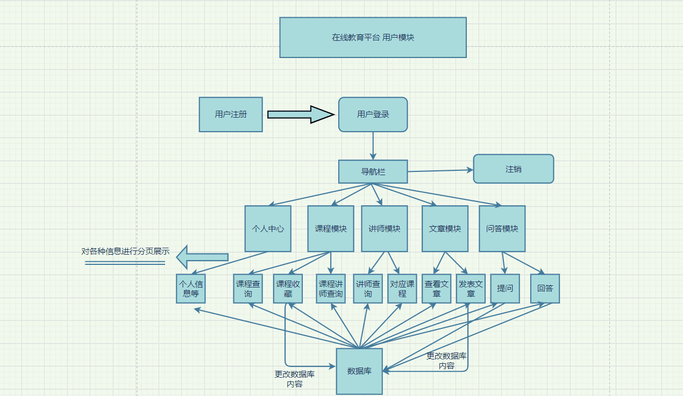

3.1.1 门户模块

门户模块主要分为左侧导航部分，推送推荐课程部分，快捷查看课程表部分，设置代办激励部分。

总体ui如下：

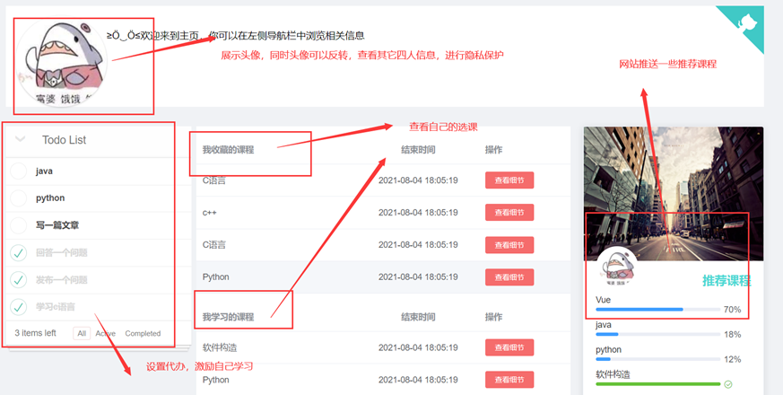

（1）左侧导航用于跳转课程、讲师、文章、问答等页面，

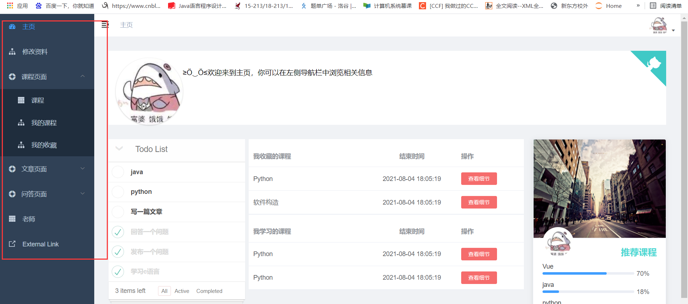

（2）推荐课程部分展示学习数量及评论数量较多的课程，

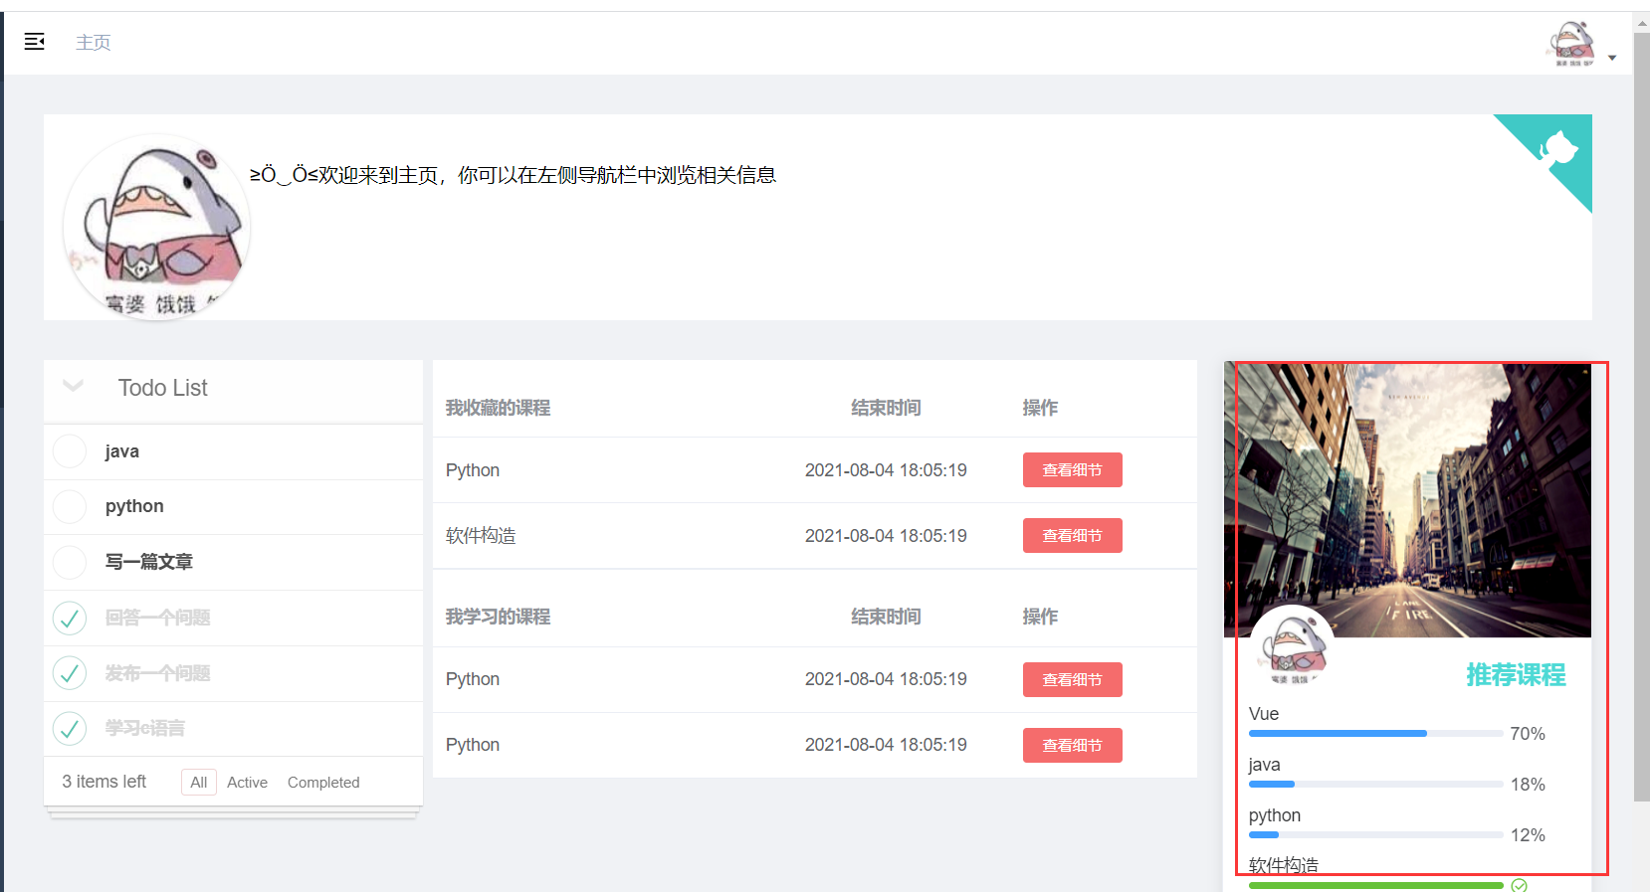

（3）快捷查看自己选课部分，可以快速的进入自己的选课表

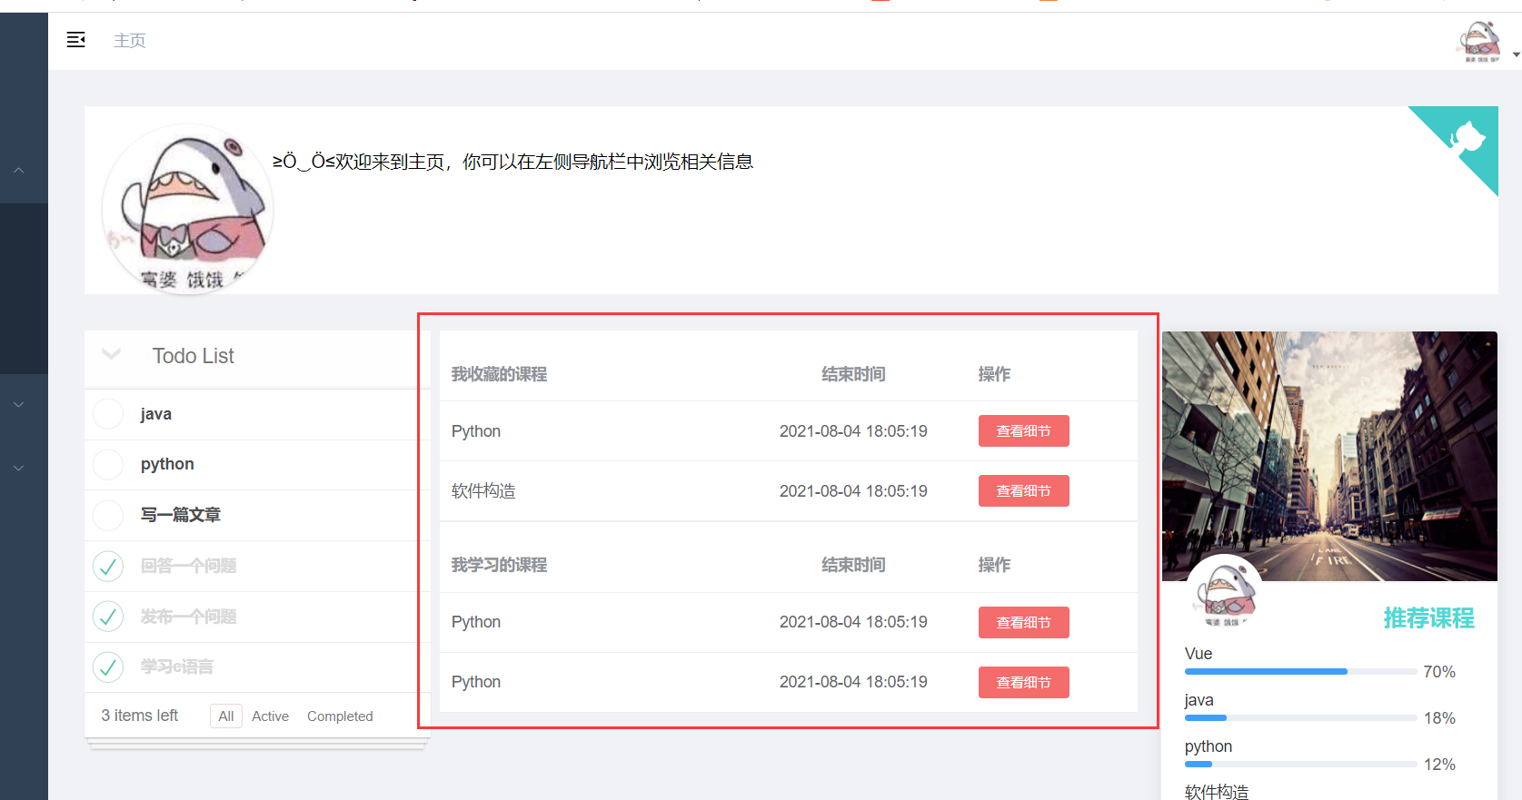

（4）设置代办激励部分，可以设置代办，激励学习

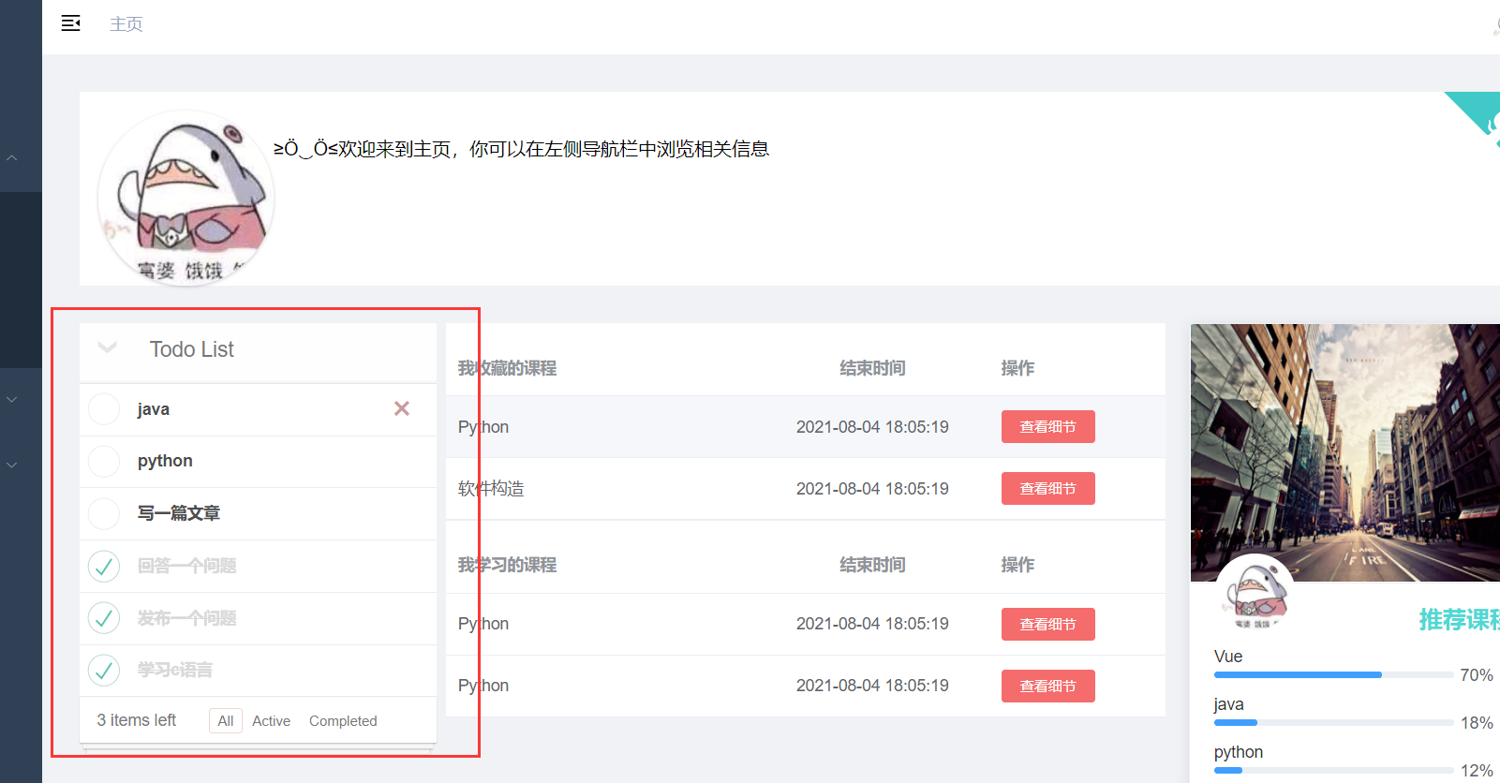

3.1.2 课程中心模块

课程中心模块主要分为分类列表部分及课程列表部分。

（1）顶部导航显示数据库中所有可用的分类信息，通过分类信息控制下方的课程展示数据。

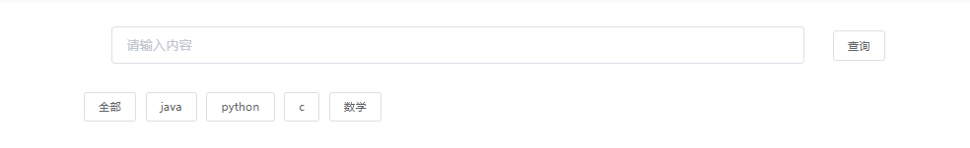

（2）用户可以点击查看课程详情

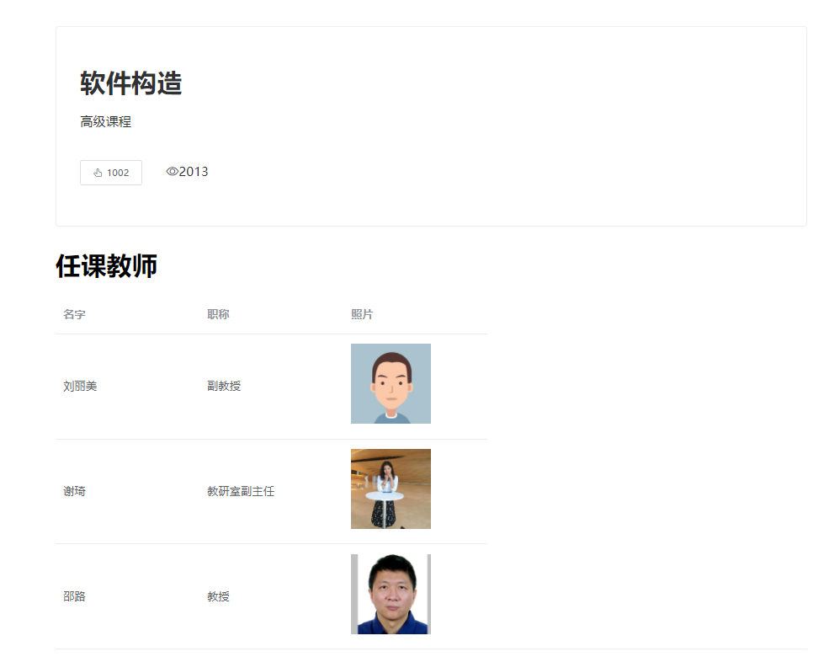

（3）用户可以选择添加和收藏课程



（4）用户可以通过课程名称查询课程

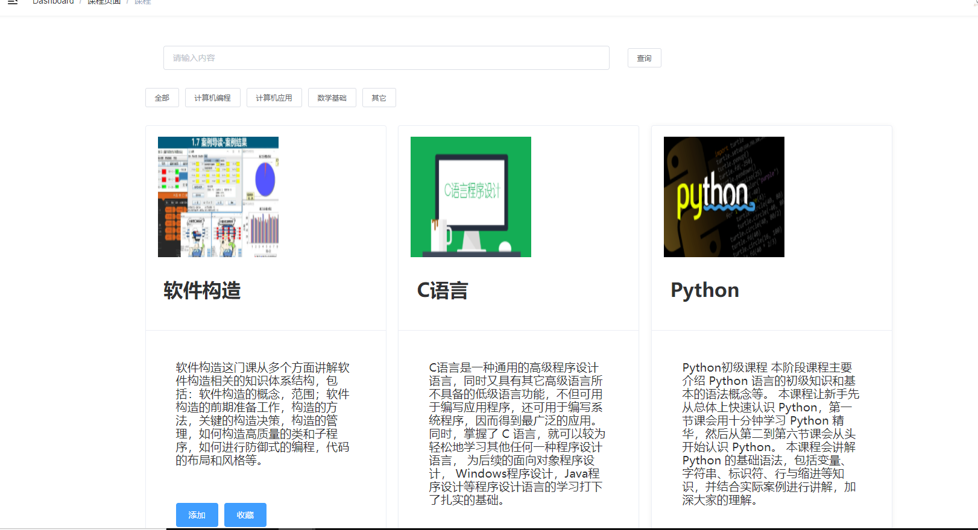

（5）用户可以查看已添加课程并退课

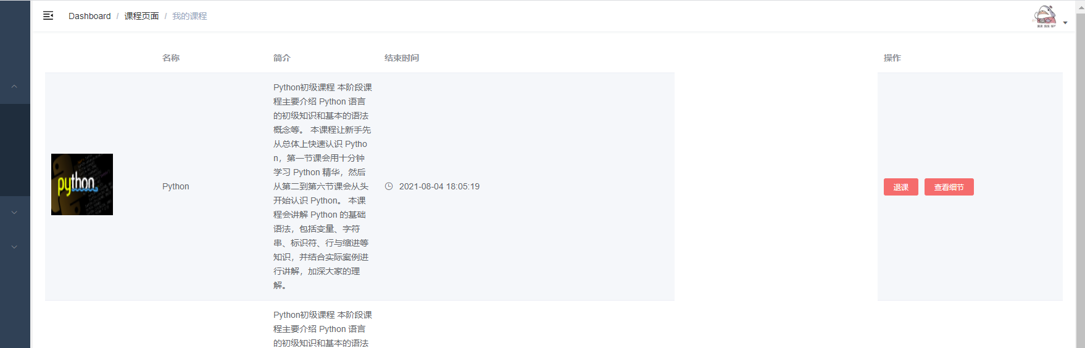

（6）用户可以查看已收藏课程并取消收藏

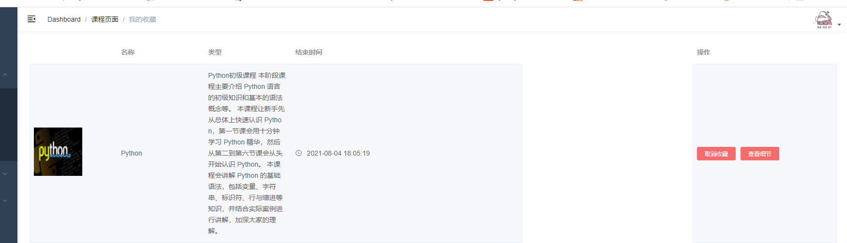

3.1.3 用户中心模块

实现登入注销，用户注册，信息修改功能：

（1）游客注册账户：按下图左上角按钮注册

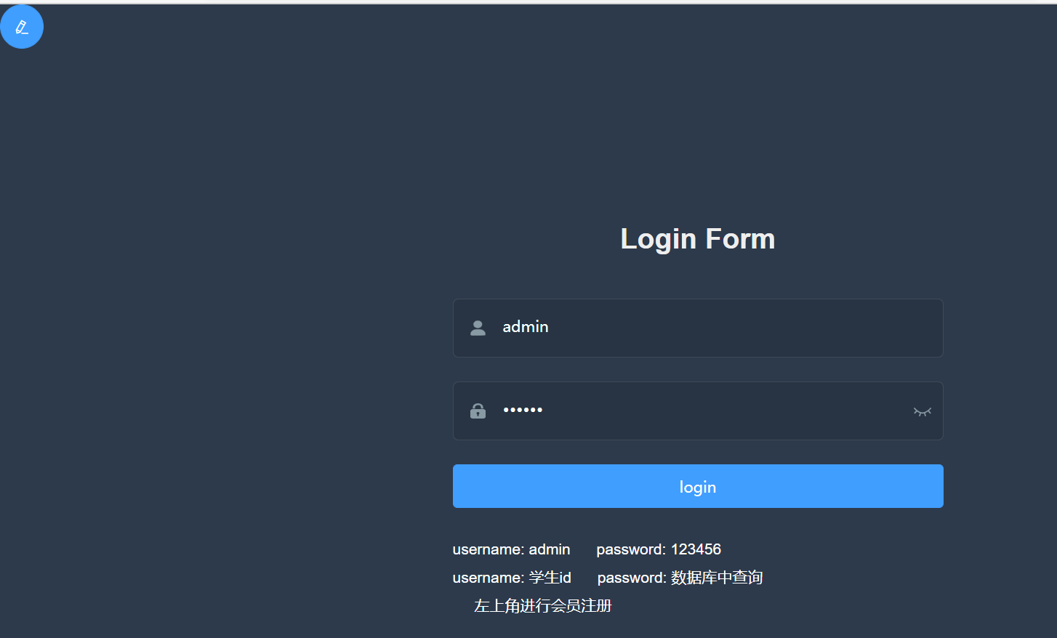

在登录界面，点击左上角近注册，如下图输入信息进行注册

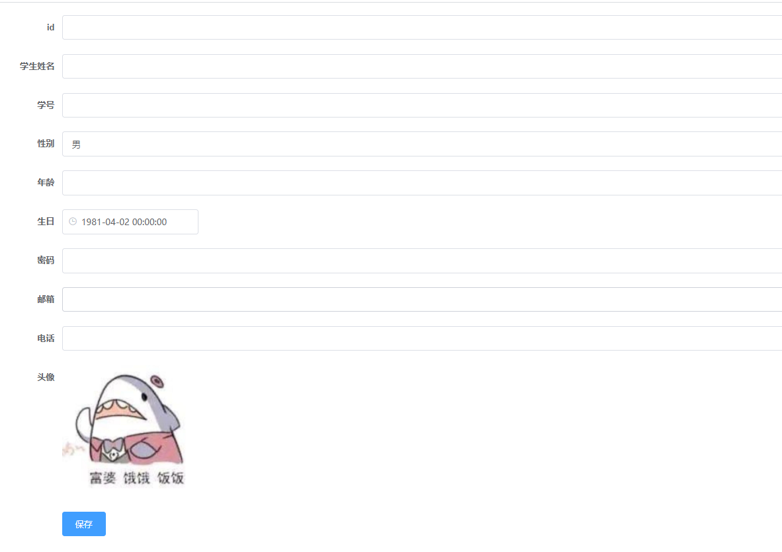

（2）用户登陆：输入自己的id和密码进行登录

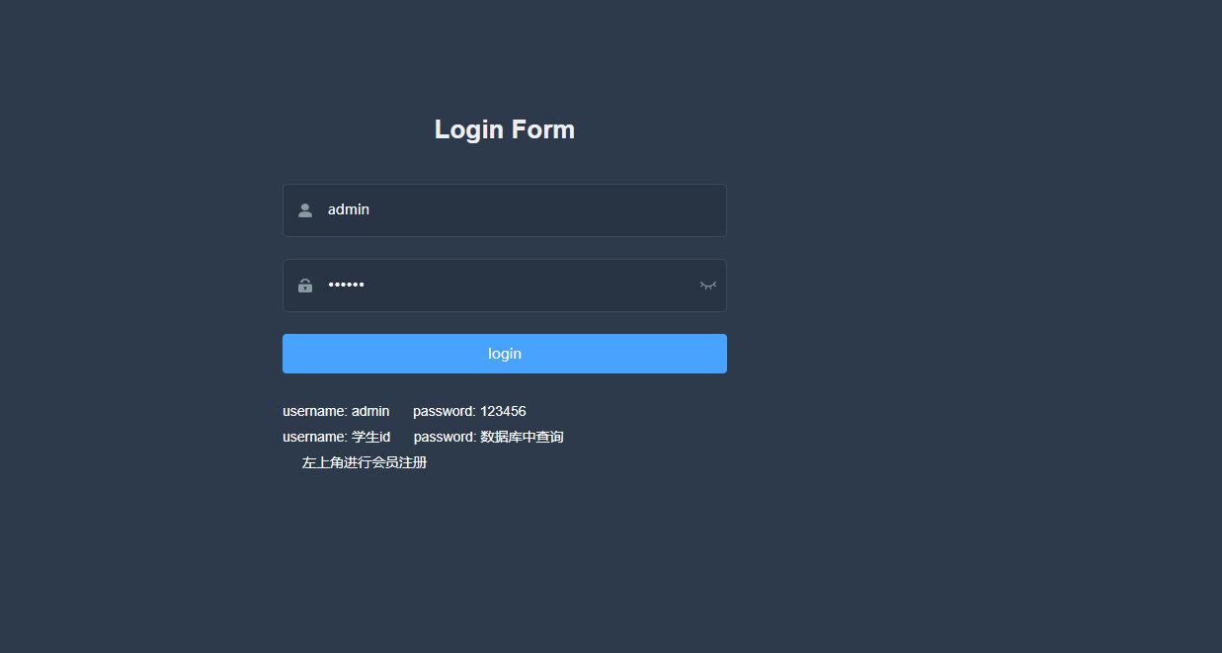

（3）用户修改信息：菜单栏点开修改资料，当前显示的是用户目前的信息。修改后点保存就可以修改自己的信息。

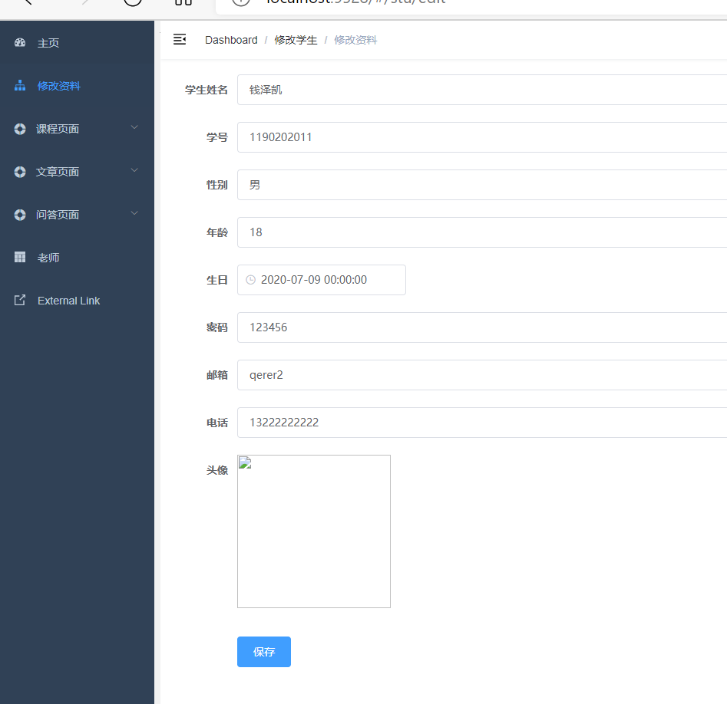

3.1.4 讲师模块

讲师模块对所有讲师进行分页展示，点击跳转可进入到讲师介绍详情页面，讲师详情页面对讲师头像、职位、间接进行展示。

（1）查询所有的讲师，并将他们的信息显示在终端。

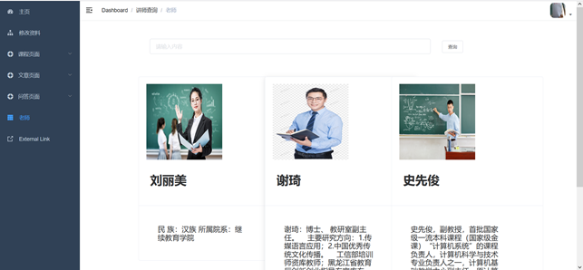

（2）实现分页展示，使界面简洁、清晰

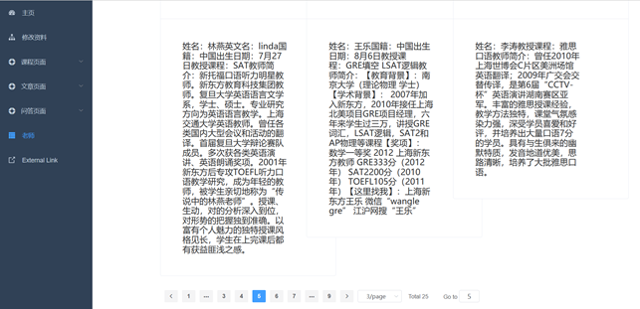

3.1.5 文章模块

**3.1.5.1 文章展示页**

文章展示页对所有文章进行展示，并展示文章关键词、标签、创建时间、作业、来源等信息，点击标题可直接跳转对应的原站点。

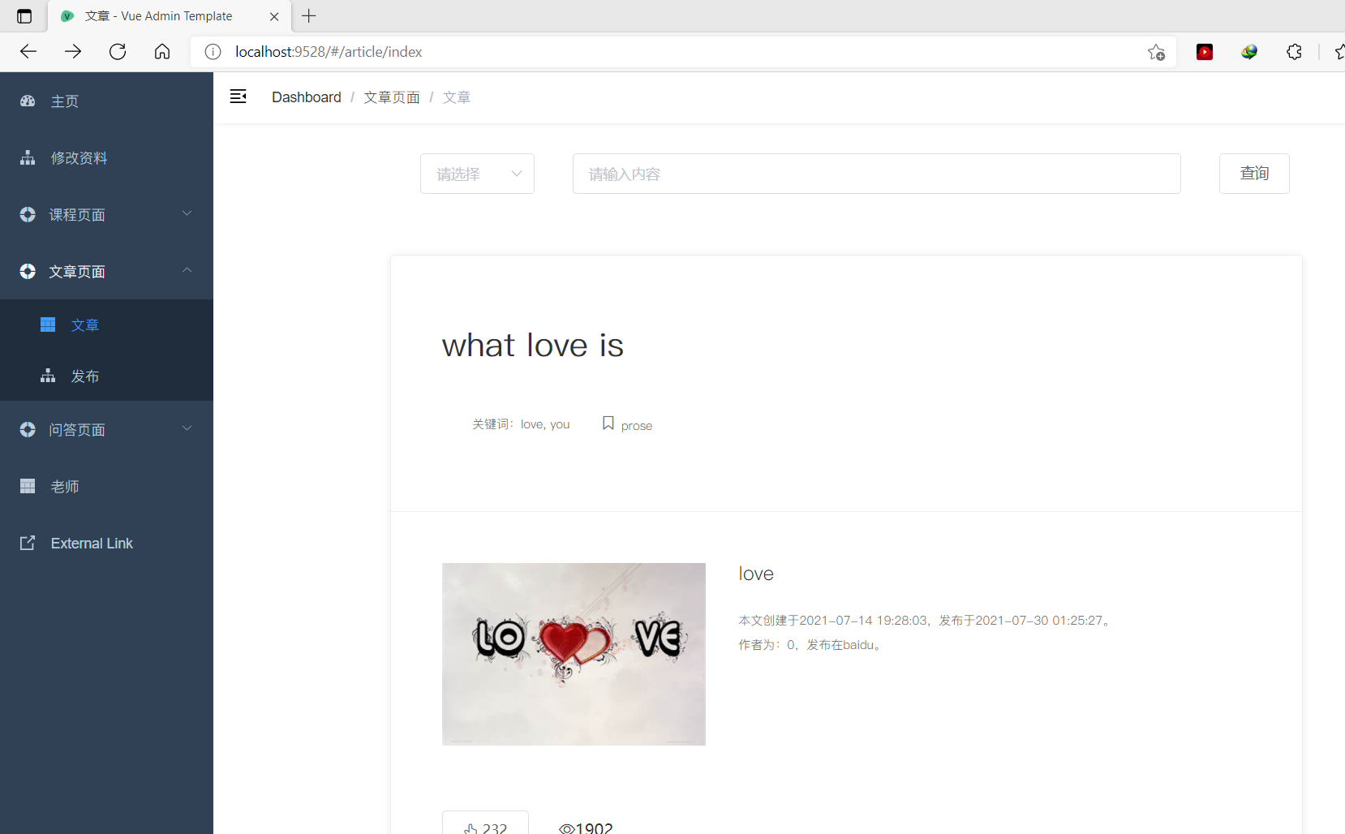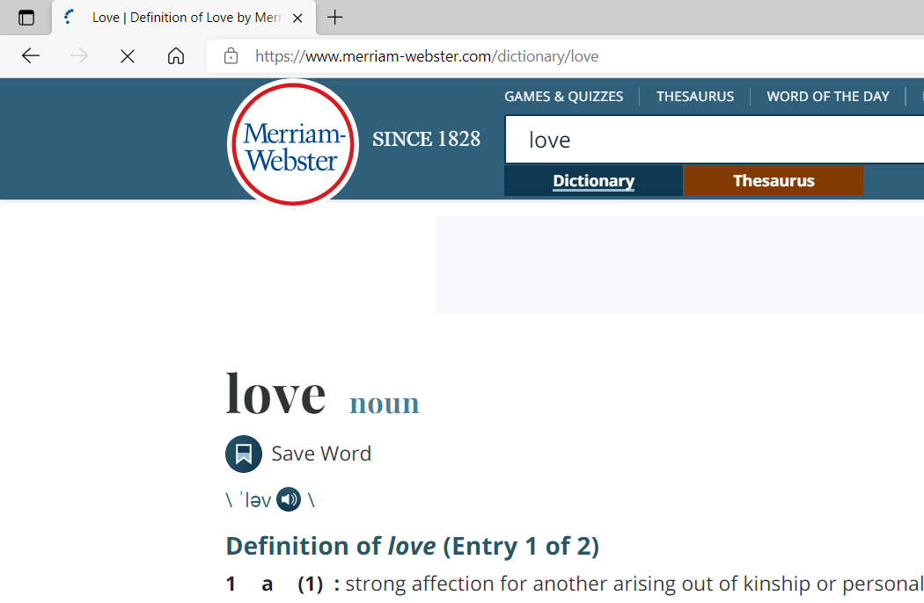

实现了文章的分页展示，用户可自行选择跳转页面及每页显示文章数量

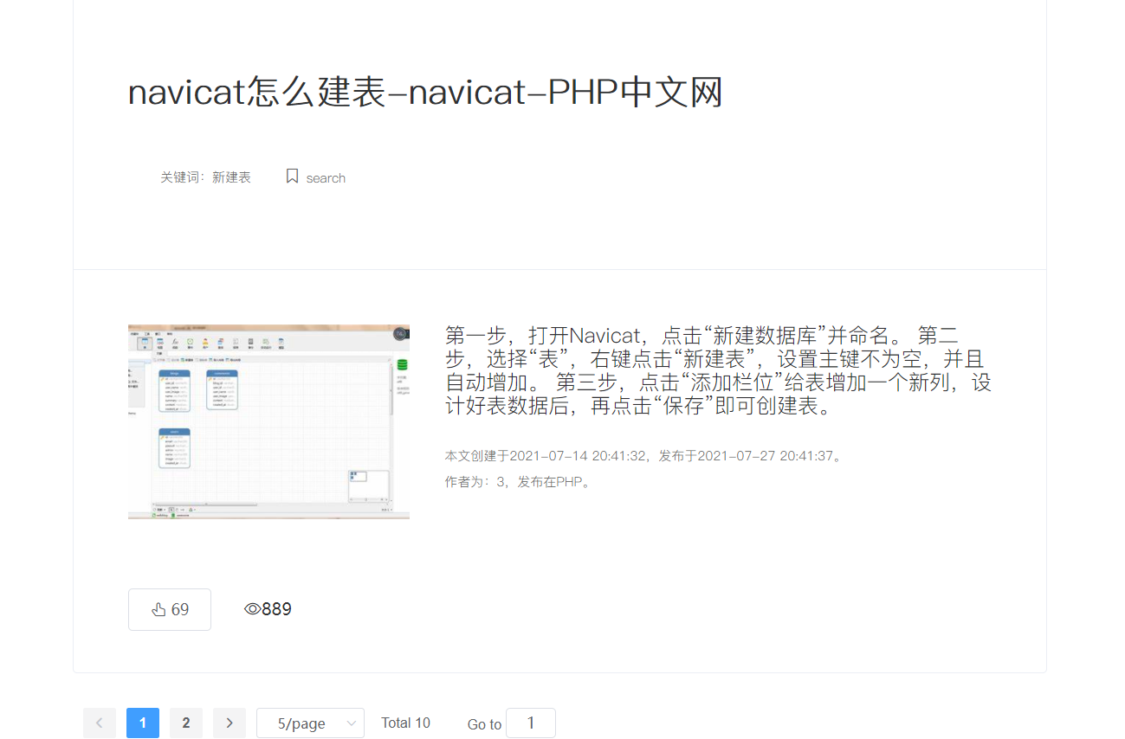

实现了点赞数与点击量的展示，点击文章跳转时会对点击量进行更新，点击点赞按钮会对文章点赞数进行更新，并提示“点赞成功”

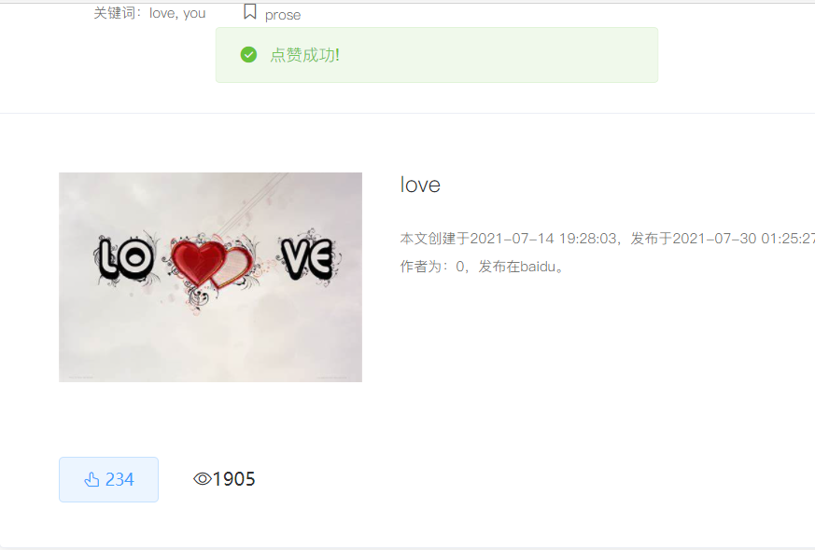

文章有对应的分类，可以在顶端的搜索栏进行分类查询。

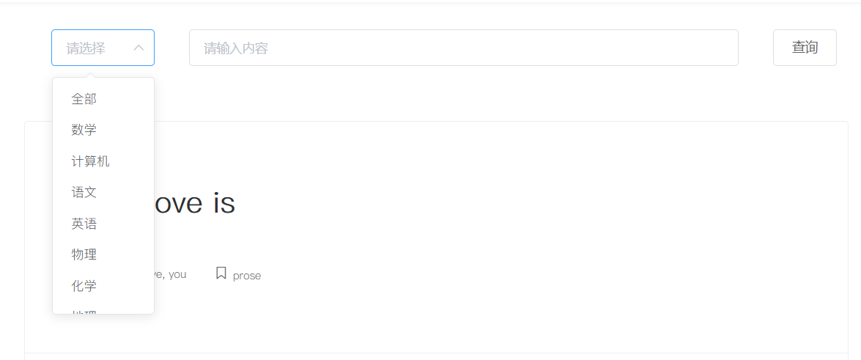

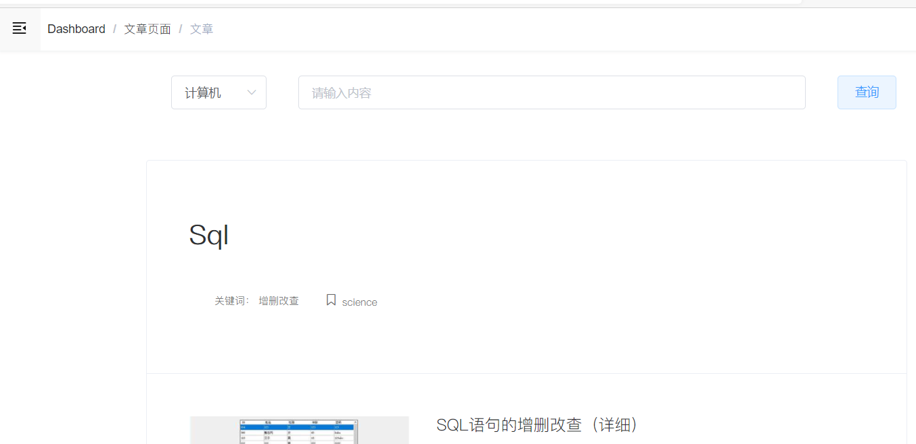

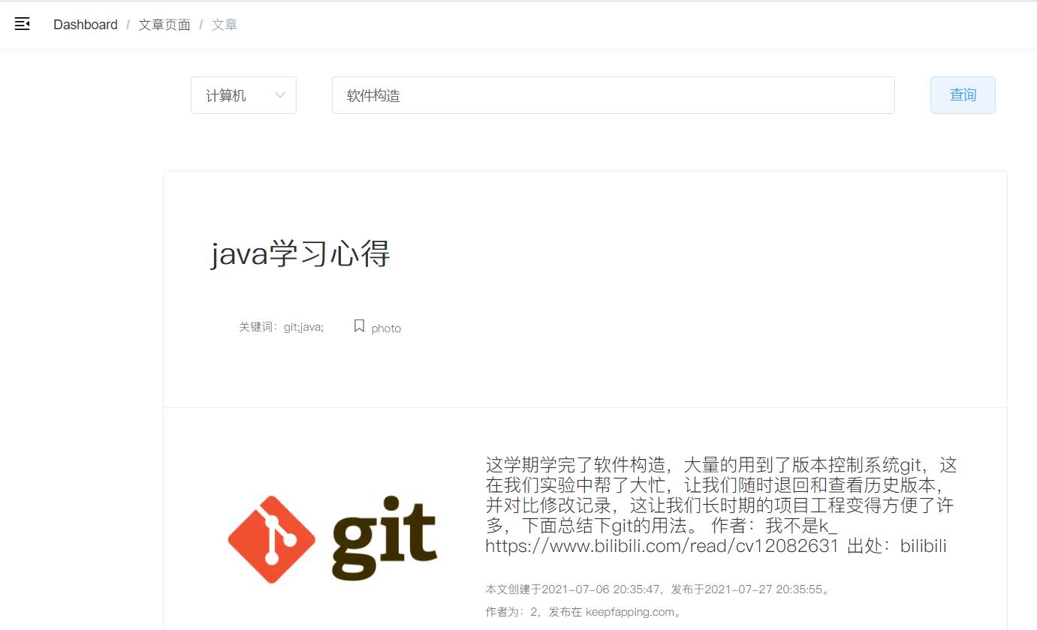

**3.1.5.2 文章发布页**

实现了文章的发布页面，其中作者栏会读取当前登录用户的token，自动添加用户名。

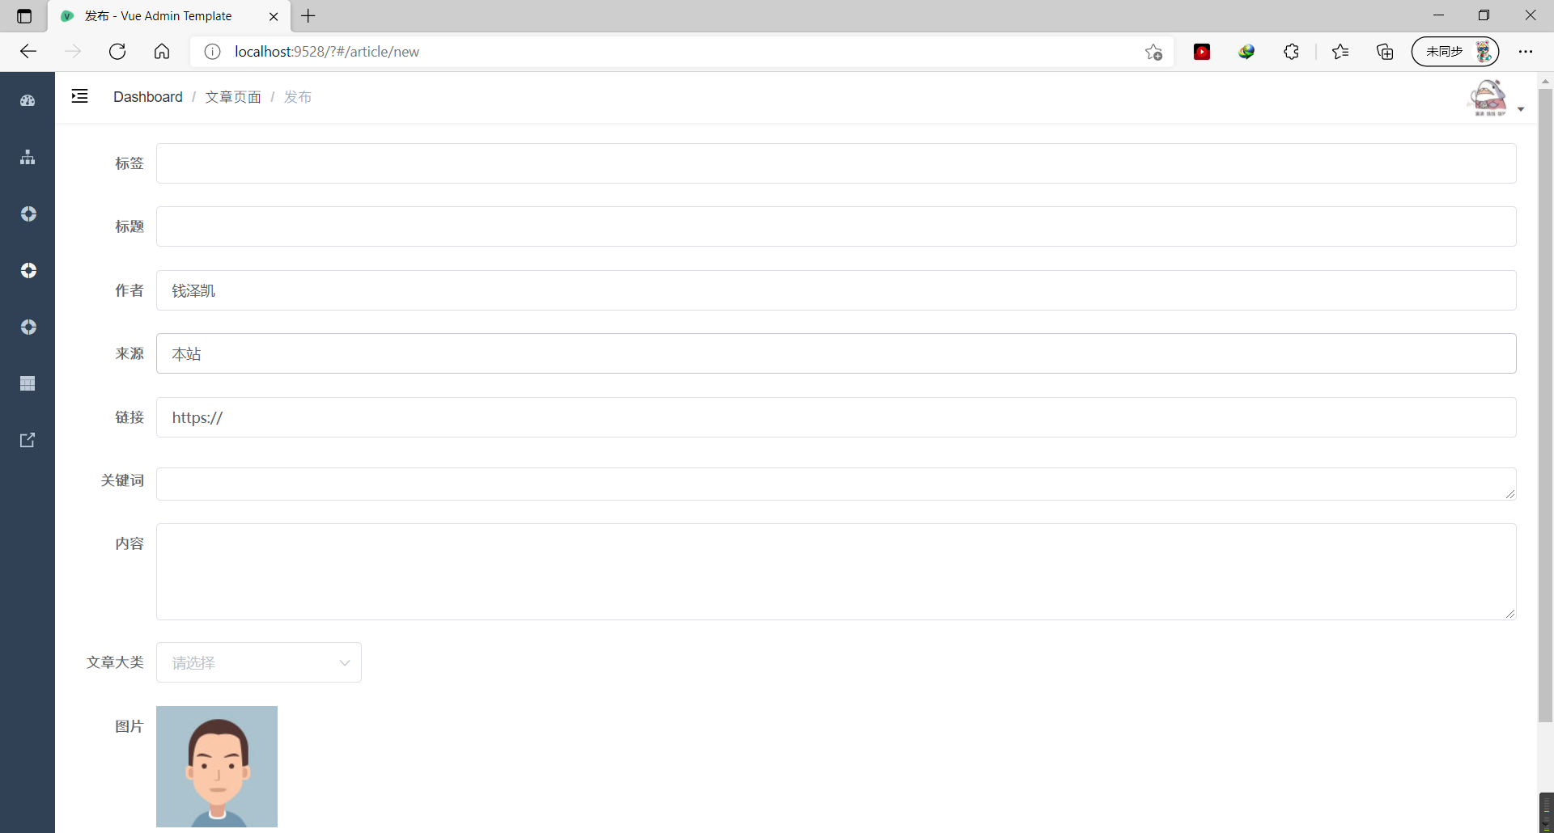

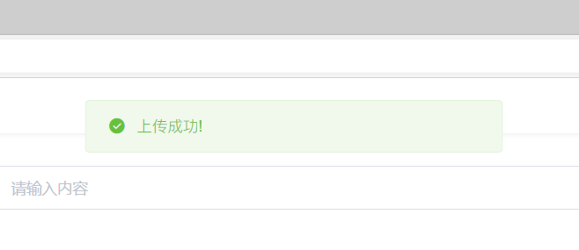

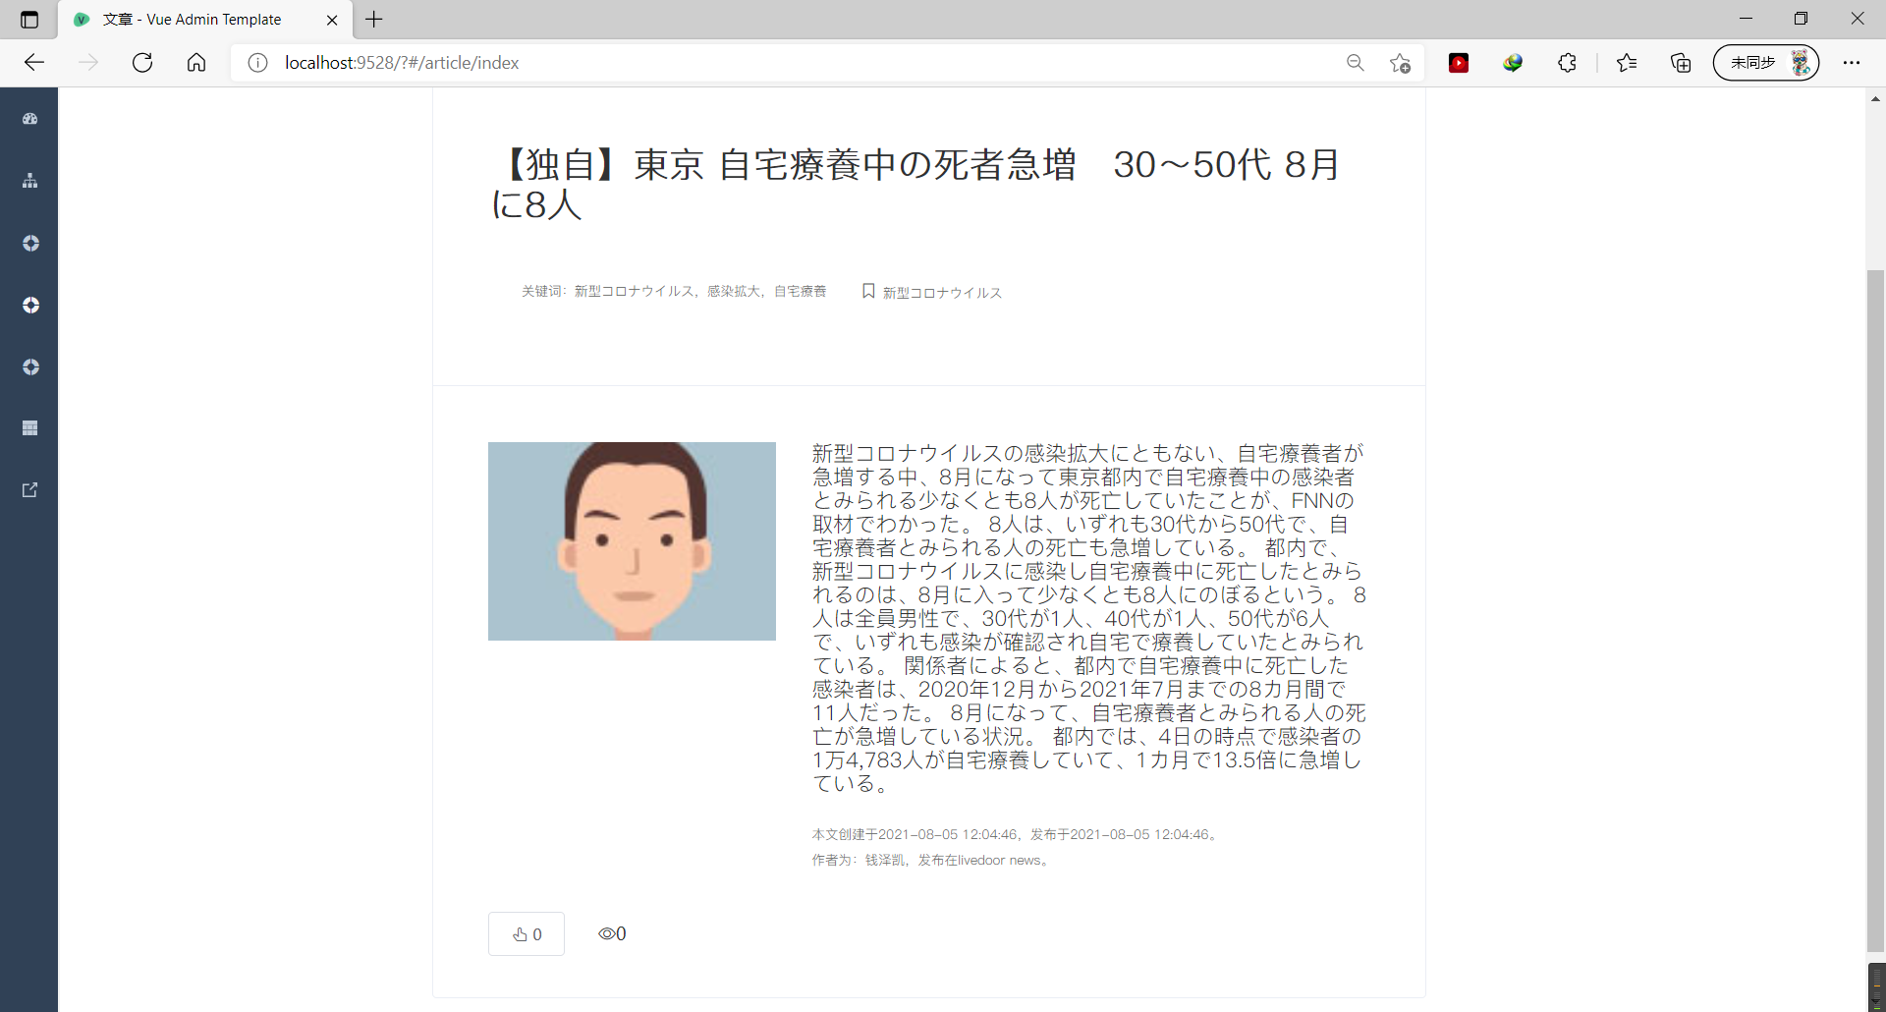

3.1.6 问答模块

**3.1.6.1 问题展示**

在问题主界面进行问题展示，并展示提问者姓名、学号、头像、提问时间等信息，单击提问可跳转对应问题详情页

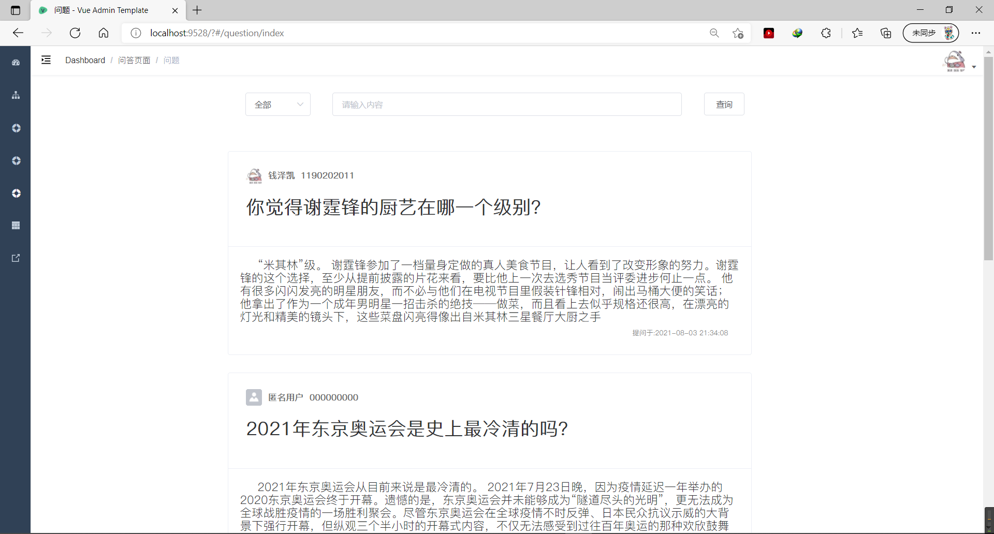

实现了提问的分类筛选、查找及分页展示，用户可自行选择跳转页面及每页显示提问数量

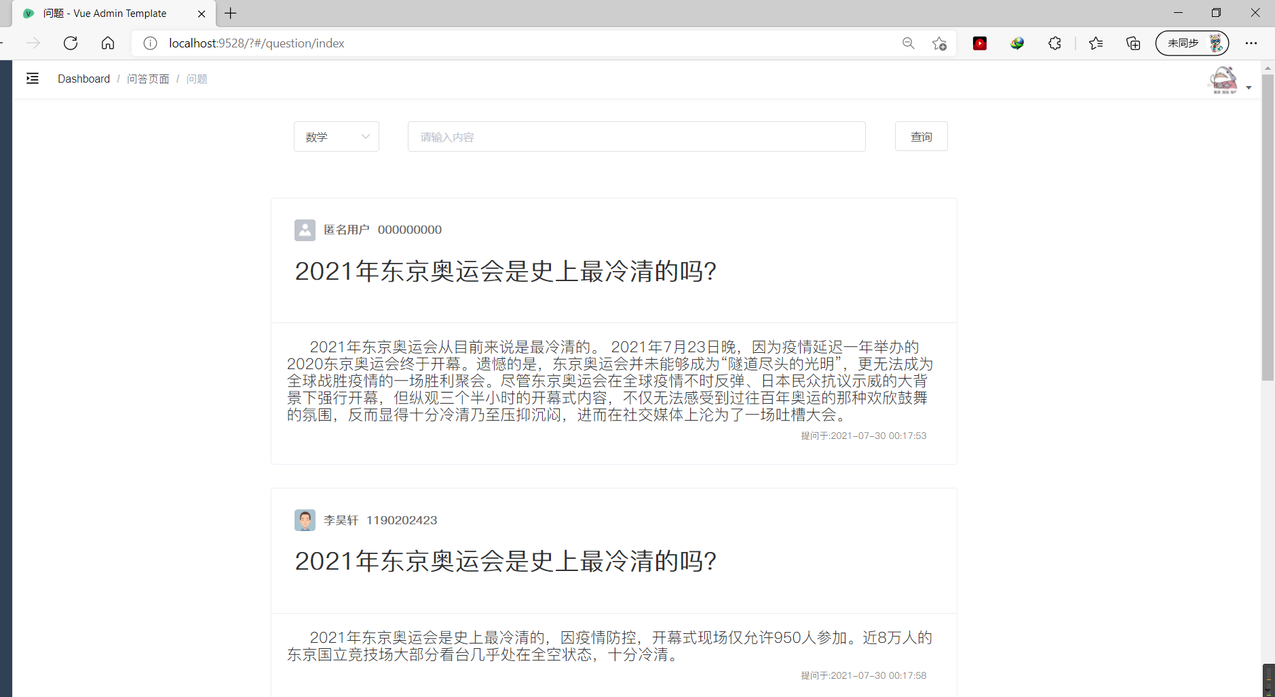

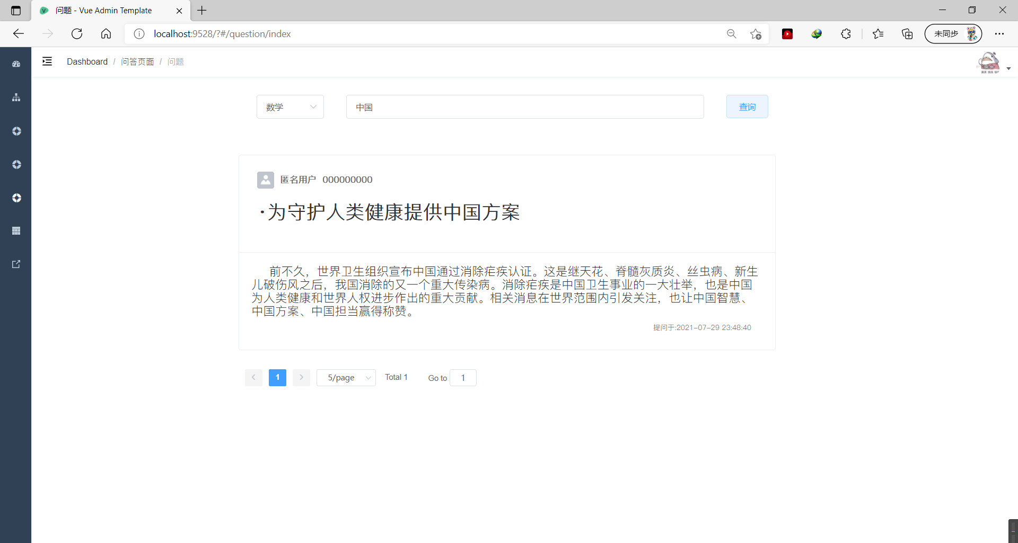

**3.1.6.2 问题详情**

问题详情页展示问题并分页展示该问题的回答，包括提问者姓名、学号、头像，回答者姓名、学号、头像，提问时间，回答时间，该问题浏览量与点赞数等信息。

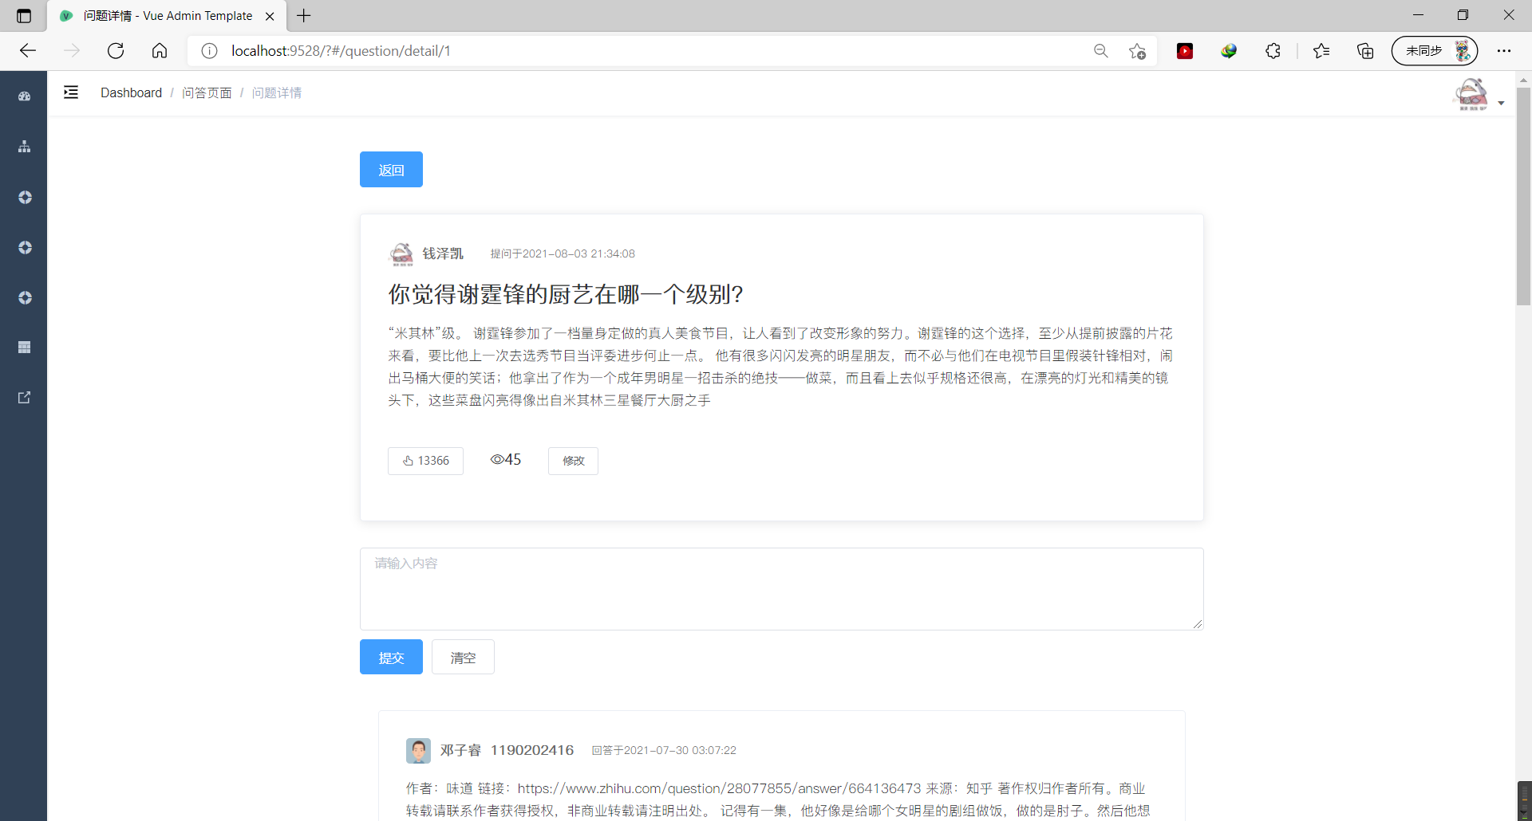

在此页面可以进行对提问、回答的点赞。

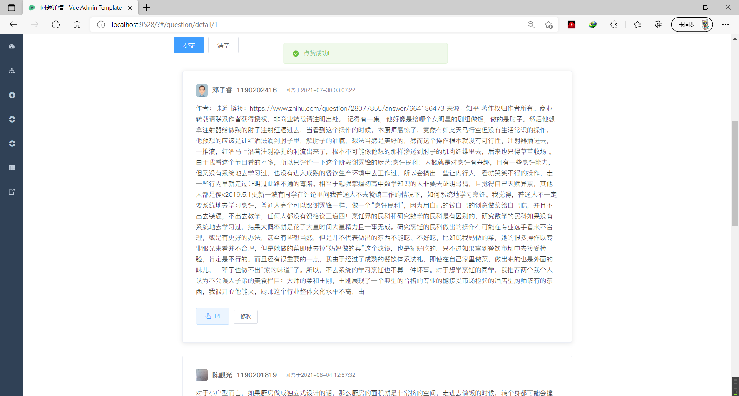

对自己的提问/回答可以点击修改按钮进行修改

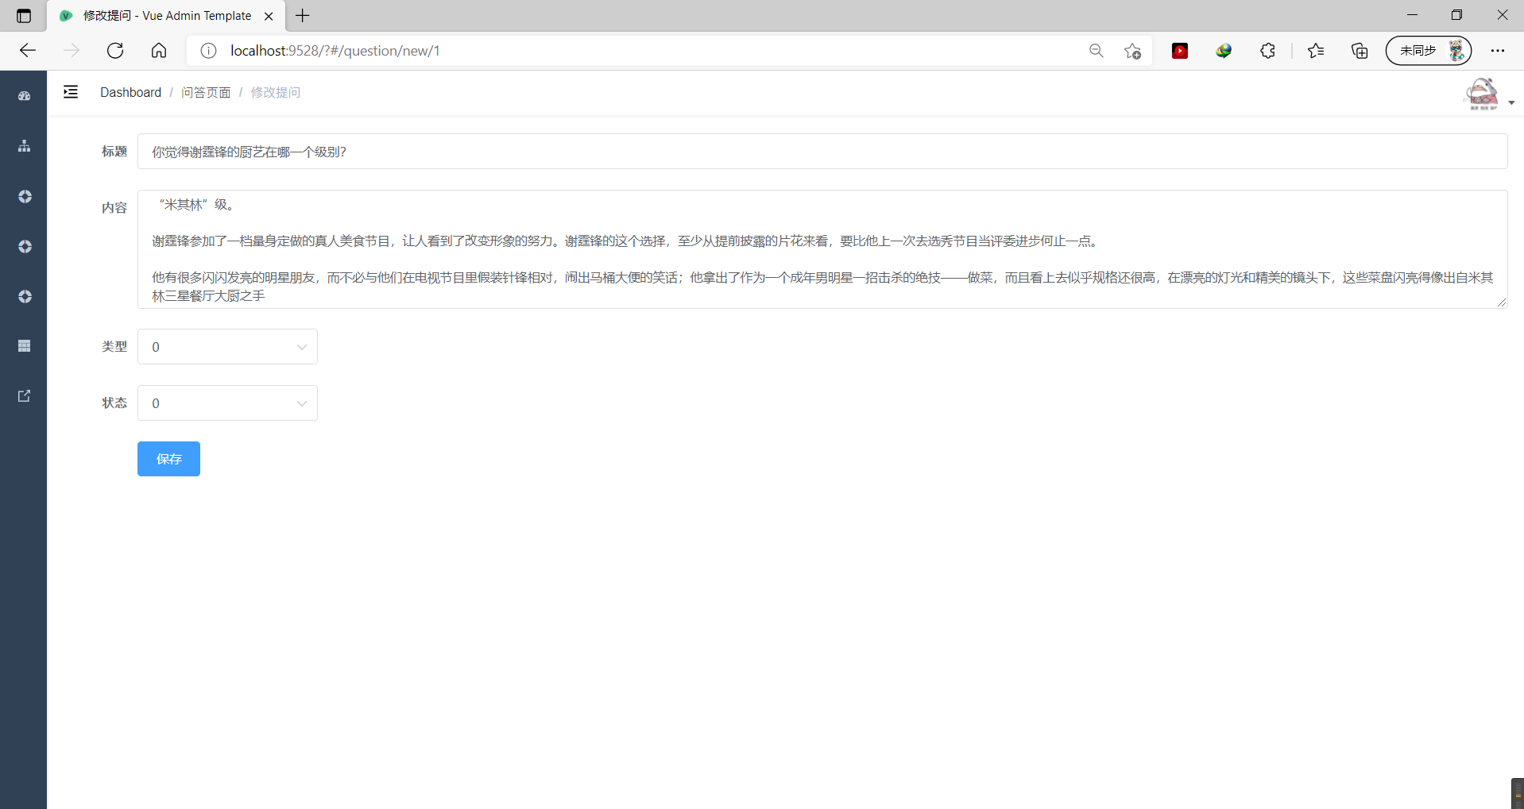

如果不是自己的提问/回答，点击修改按钮会提示无对应权限

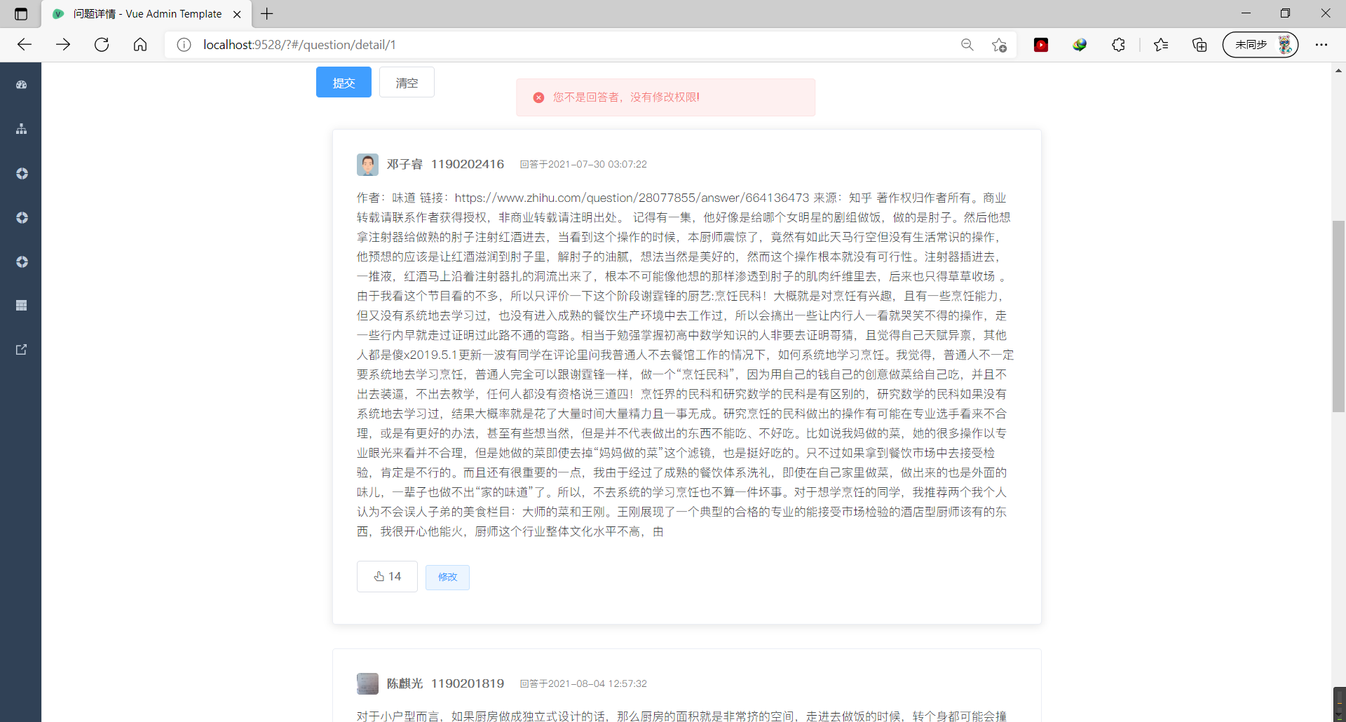

可以在此页面添加新的回答，输入框可以根据输入行数自动调整高度，点击清空按钮可以直接清空输入框内所有文字，点击提交按钮会生成回答，提示“评论成功”并清空输入框

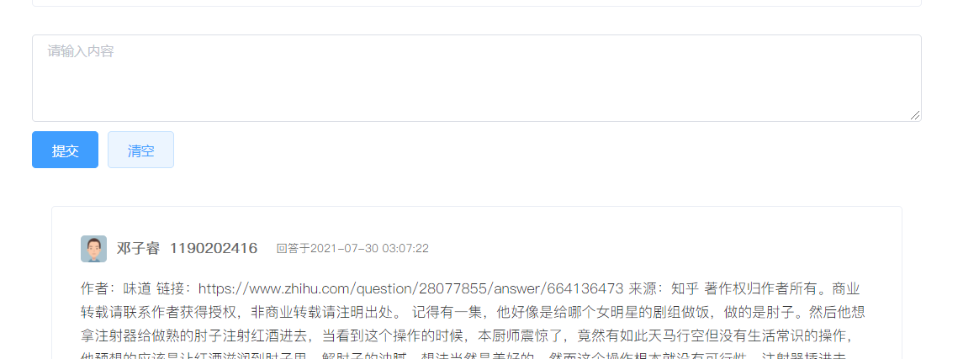

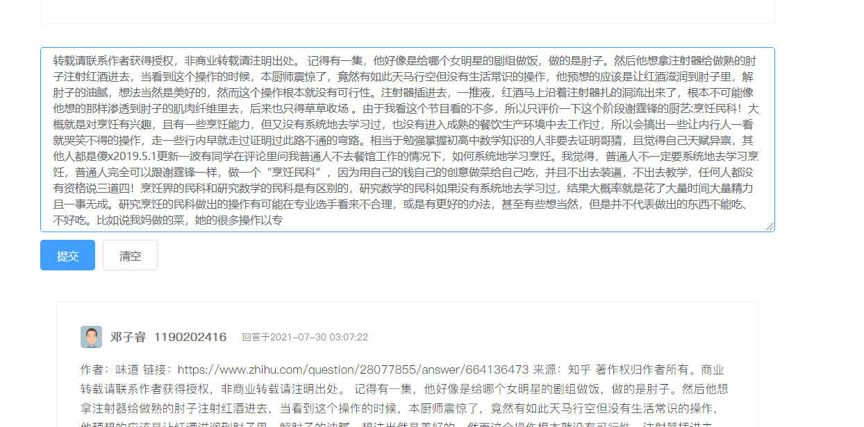

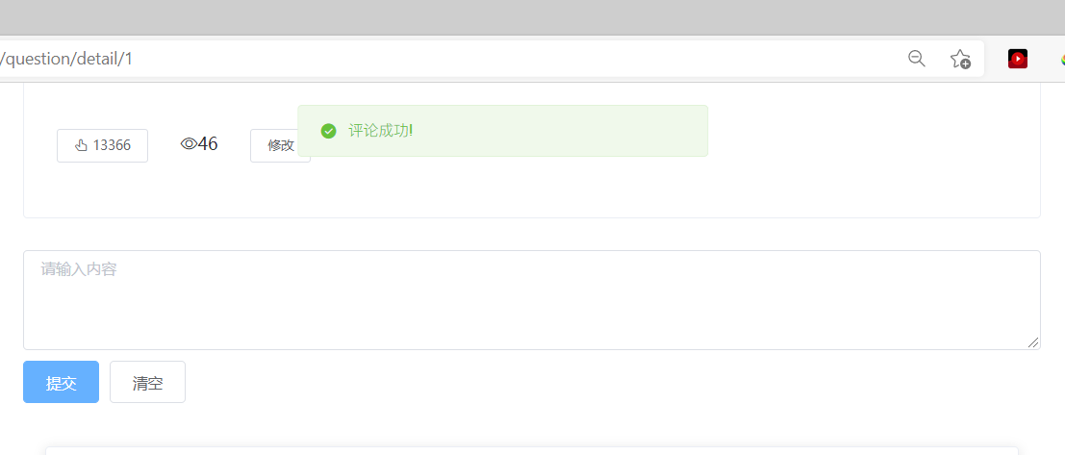

**3.1.6.3 我的提问**

在此页面可以查看当前登录用户的所有提问，包含了问题详情页的一些基本显示信息与功能

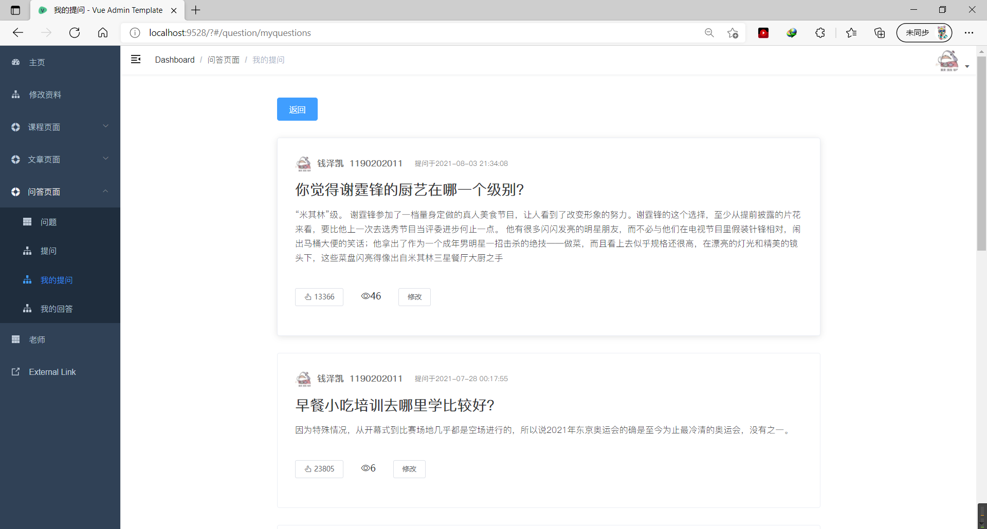

**3.1.6.4 我的回答**

在此页面可以查看当前登录用户的所有回答，包含了问题详情页的一些基本显示信息与功能

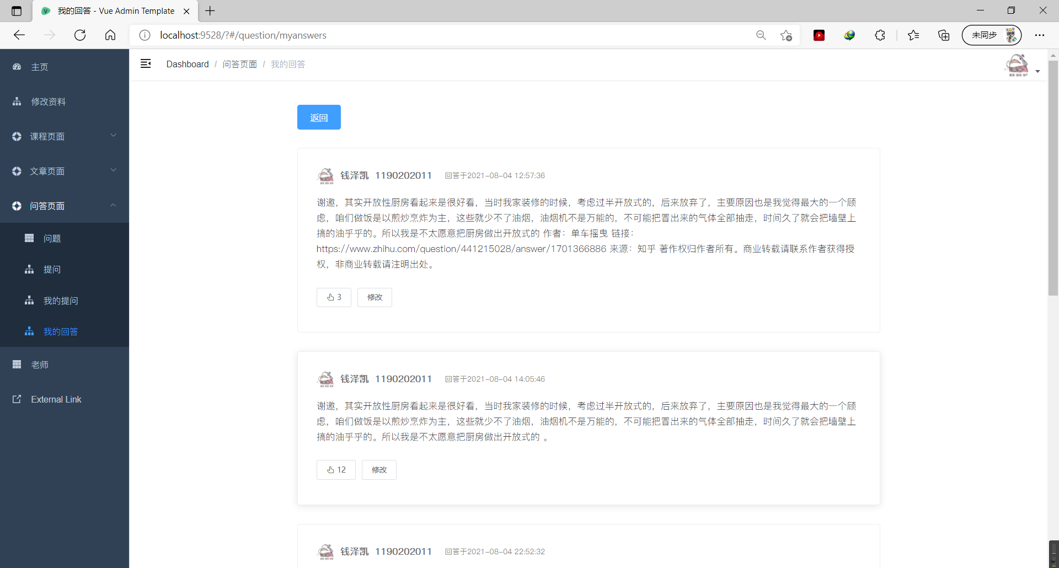

**3.1.6.5 提问**

在此页面可以添加新问题，界面与管理员端的问答管理大致相同，提交后会有提示，并返回至问题展示页

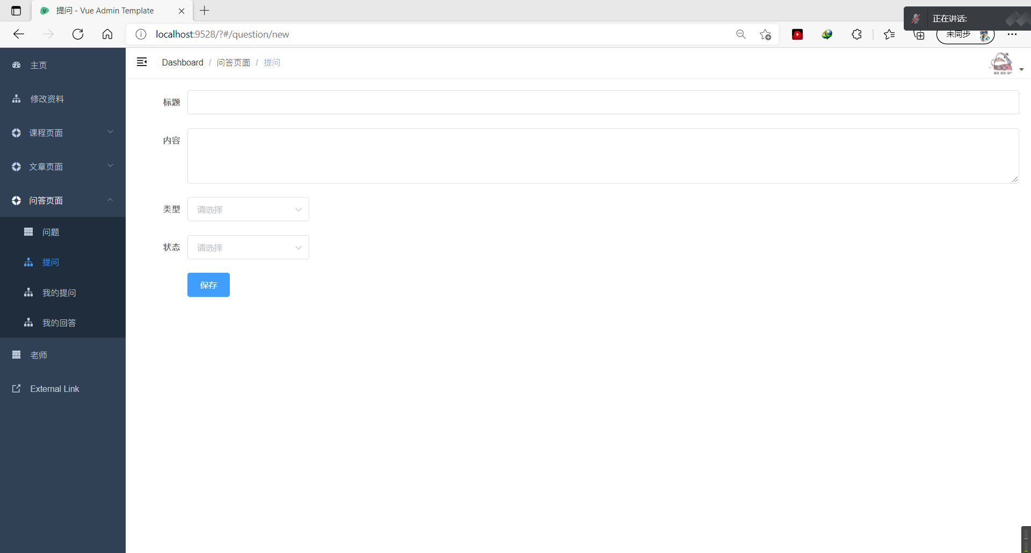

3.2 管理功能（管理员用例）

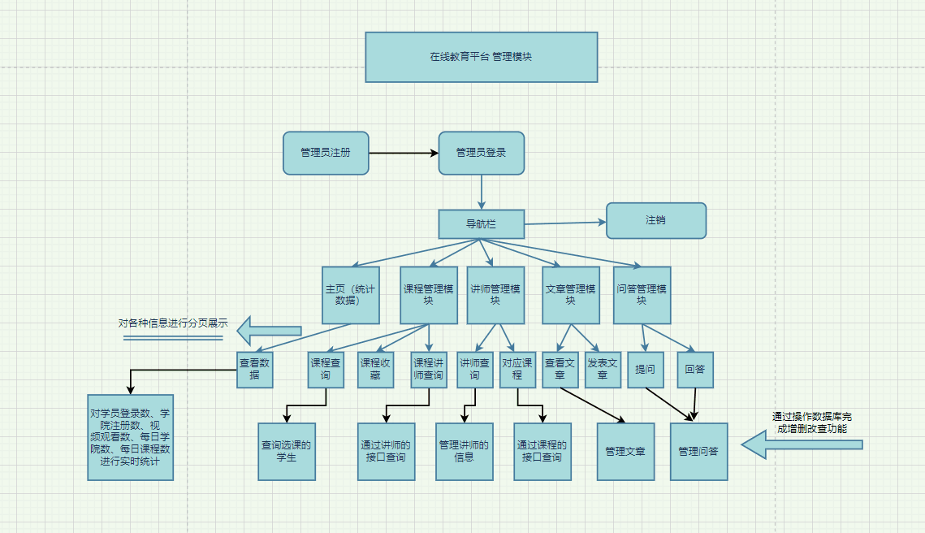

3.2.1 会员管理功能

会员管理模块可对所有用户进行资料修改，账号销毁，查看用户信息，增加用户等操作。

具体功能截图如下：

(1)查看所有用户信息

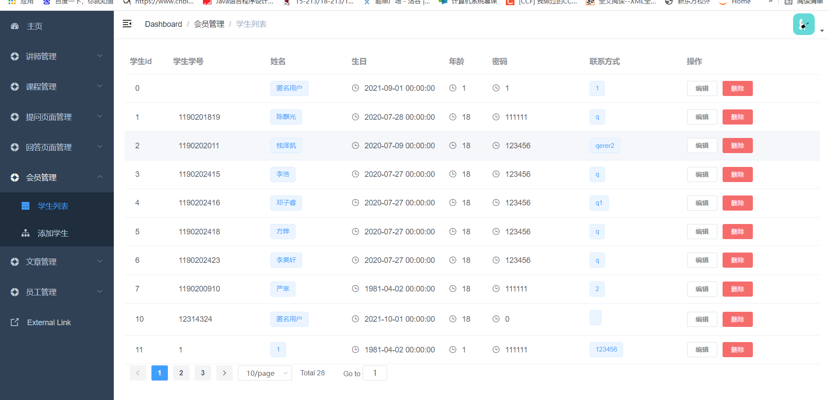

其中，匿名用户是为了文章和问答中能使用匿名发布功能。

(2)删除帐号（销毁账号）

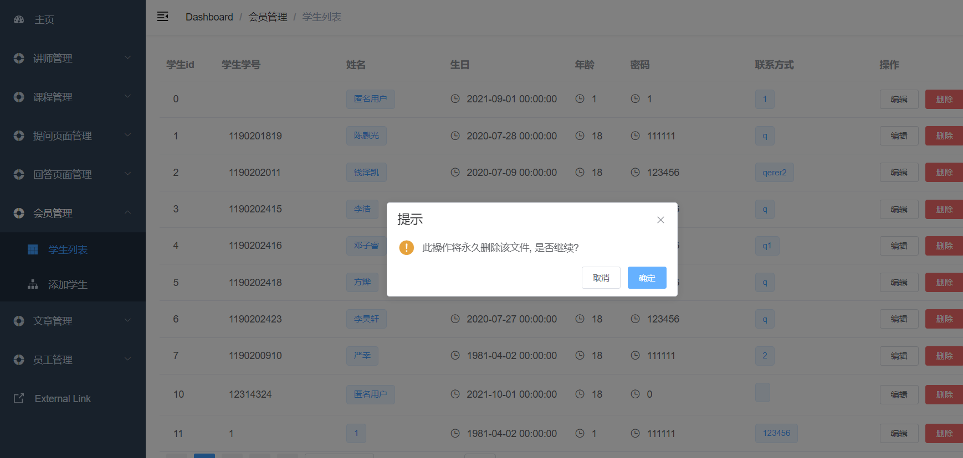

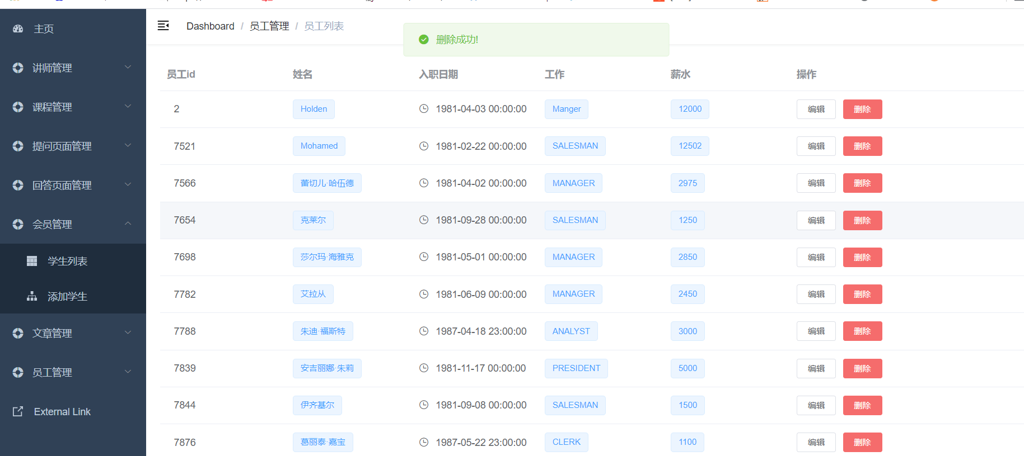

(3)用户资料修改

自动载入用户资料并完成修改

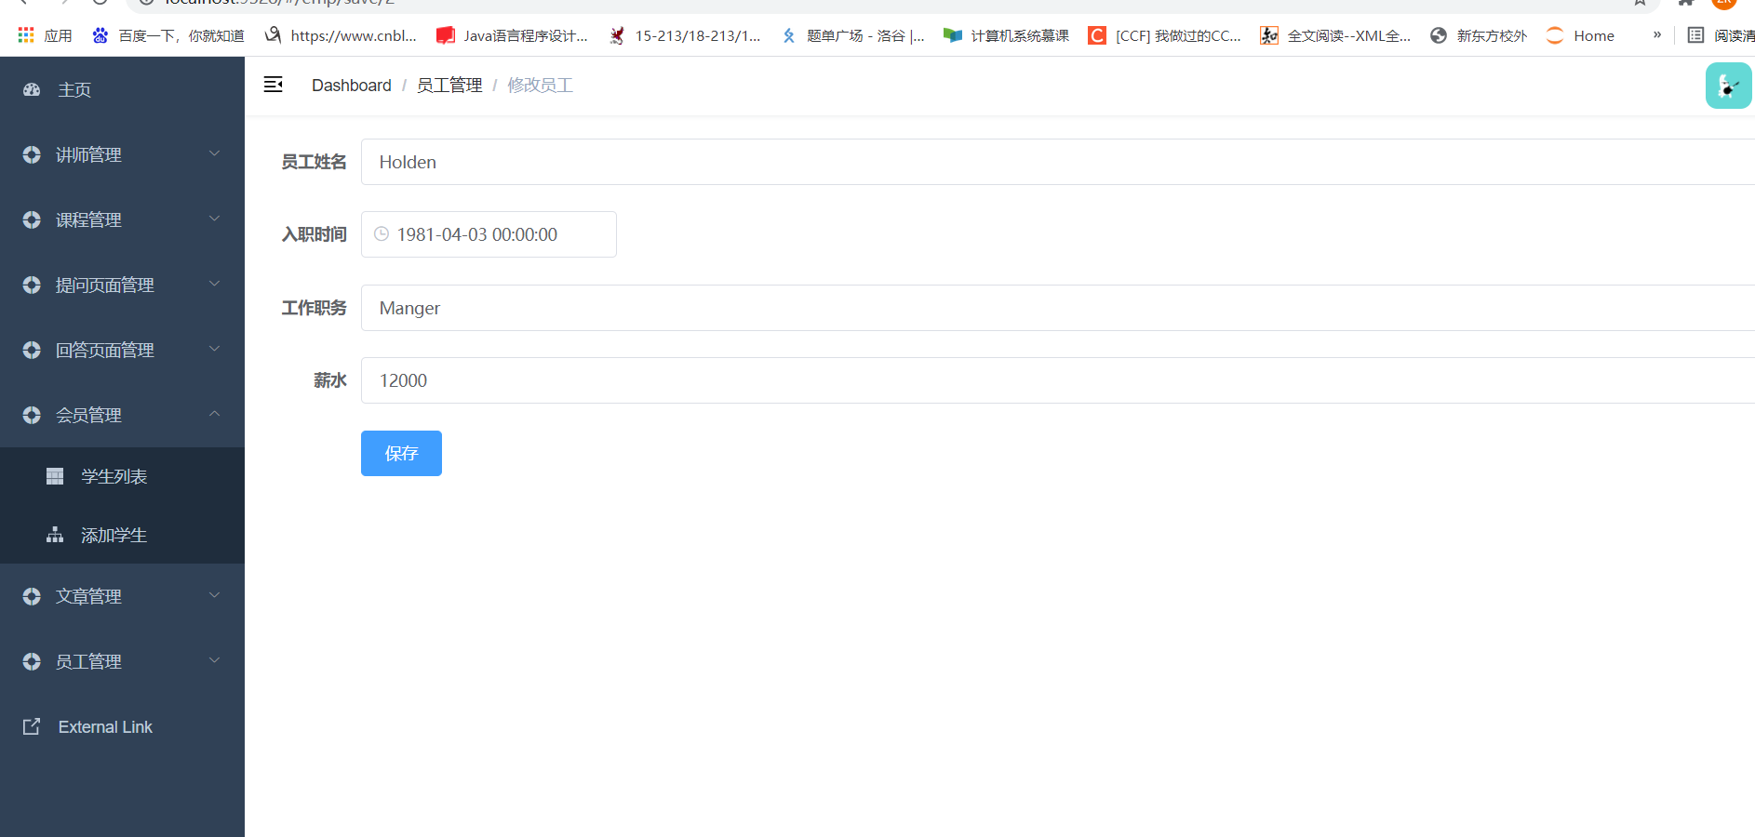

(4）添加用户

添加一个新的用户

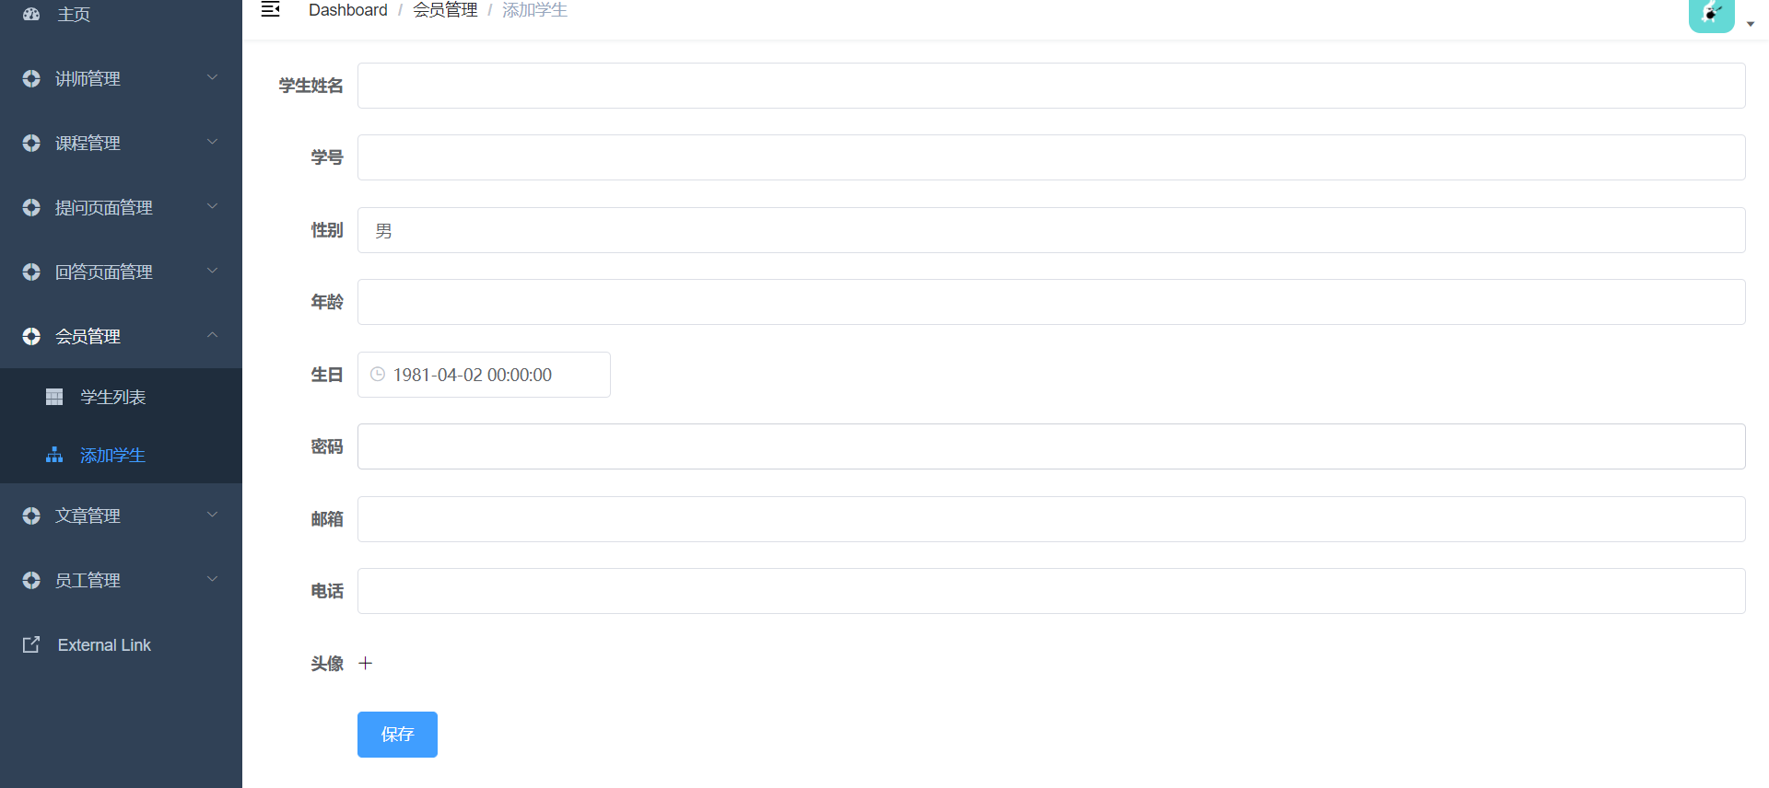

3.2.2 讲师管理功能

讲师管理模块可对系统所有讲师进行查找，排序，修改信息，删 除操作，同时也可根据需求添加讲师。

具体功能如下测试：

（1）实现所有讲师的显示以及查找：（通过查询数据库即可实现）

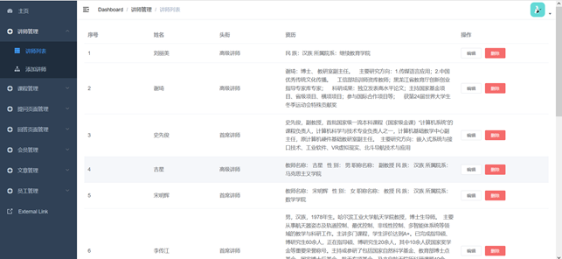

（2）实现分页功能，点击底部的状态栏横幅即可跳转到相应的页码进行查看。

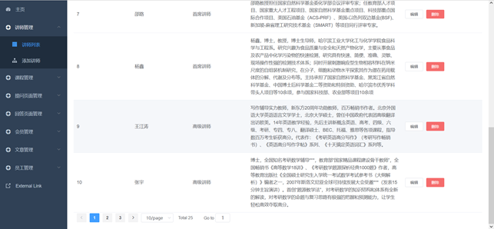

（3）实现对老师信息的添加功能，以老师提供的代码作为模板，可以实现上传图片文件的功能：

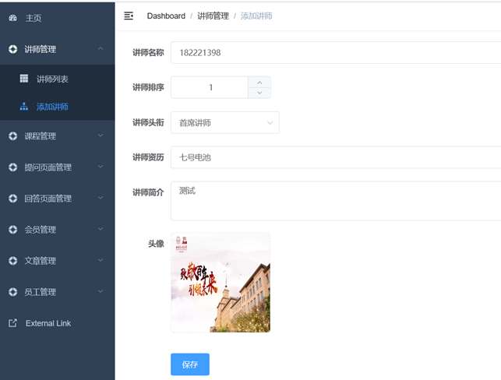

（4）实现删除老师信息：通过更改数据库中“is_deleted”的数值来实现此功能。

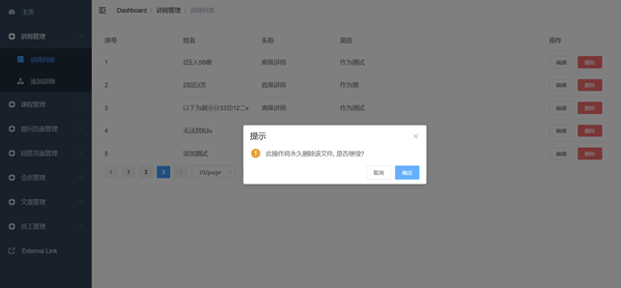

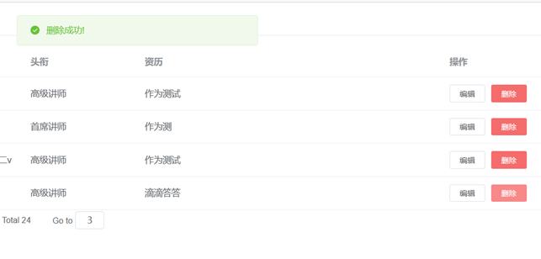

（5）实现对讲师信息的编辑（改）：

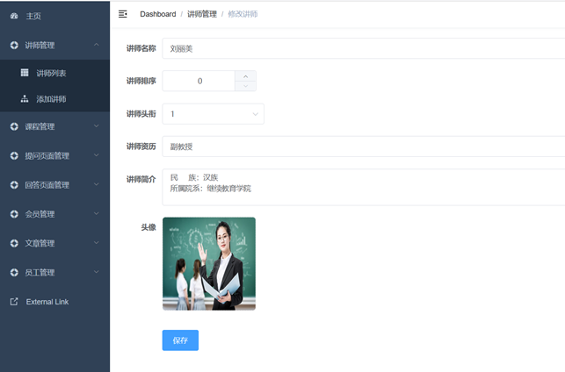

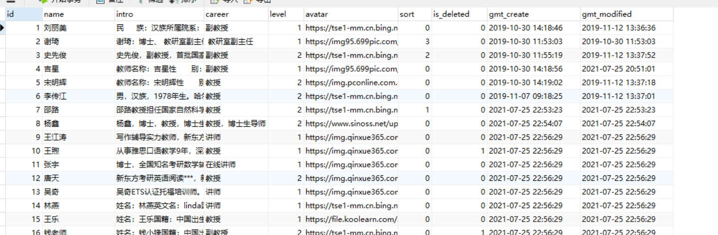

3.2.3 课程管理功能

（1）可以查看课程列表并有课程的增删改查

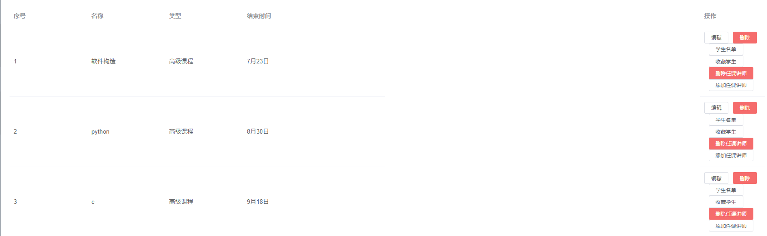

（2）可以查看选课学生

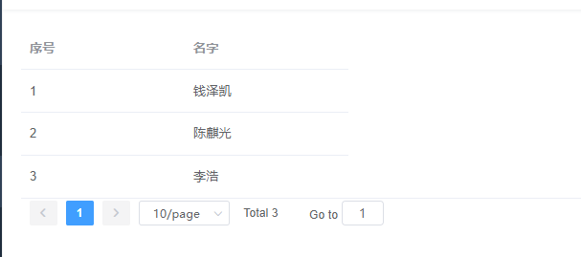

（3）可以查看收藏的学生

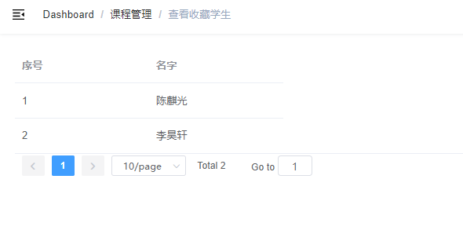

（4）可以查看课程的老师并删除某个任课老师

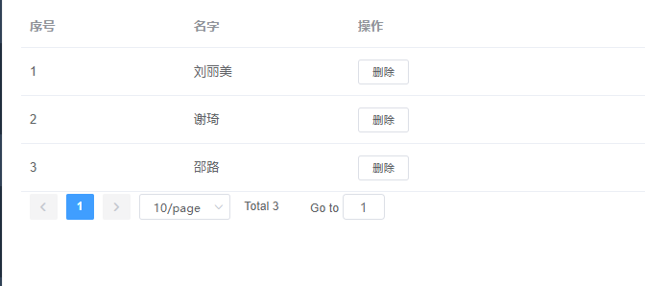

（5）可以查看可用的老师并添加任课老师

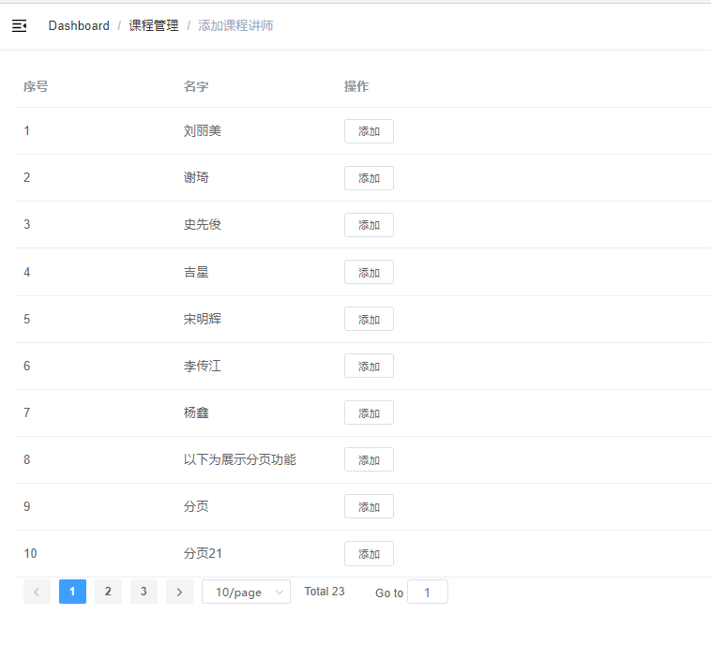

3.2.4 文章管理功能

文章管理模块可对文章资讯进行修改删除添加操作。

（1）添加文章

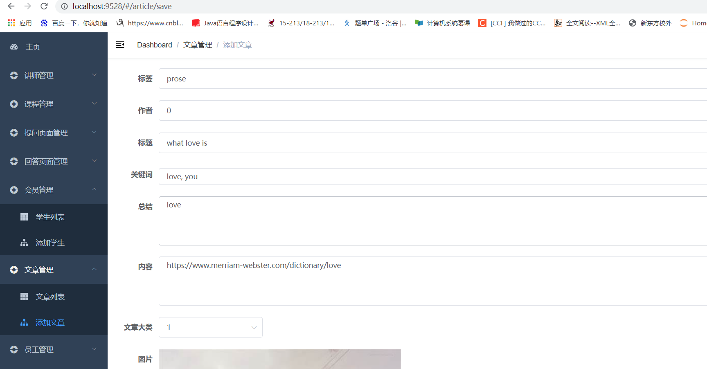

（2）查看文章列表

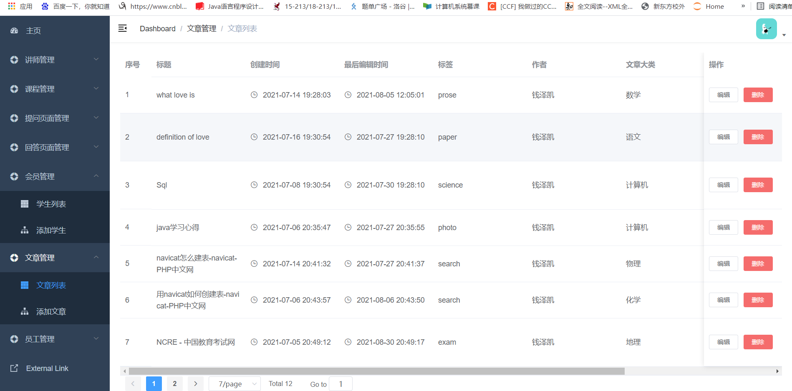

（3）修改文章信息

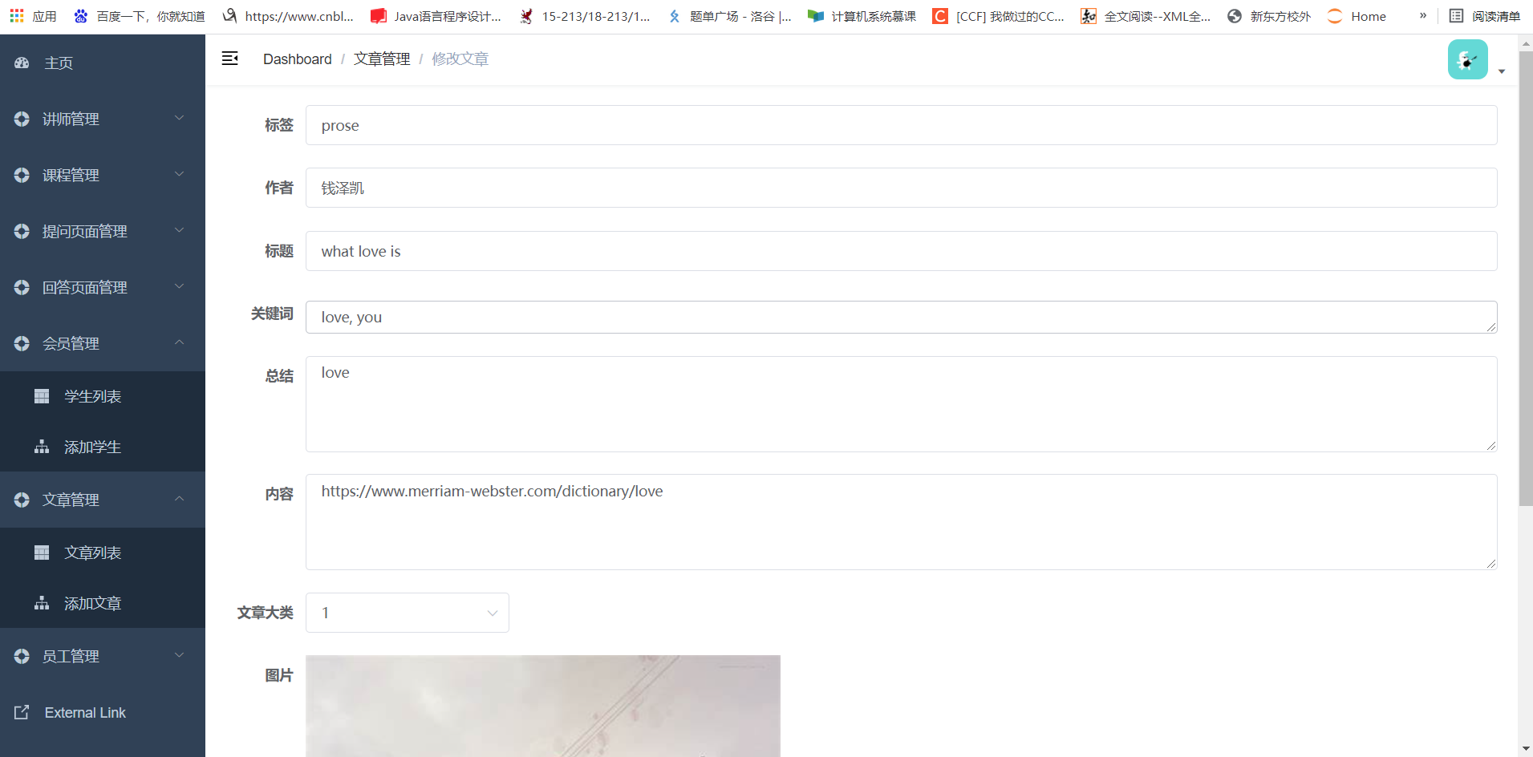

（4）删除文章

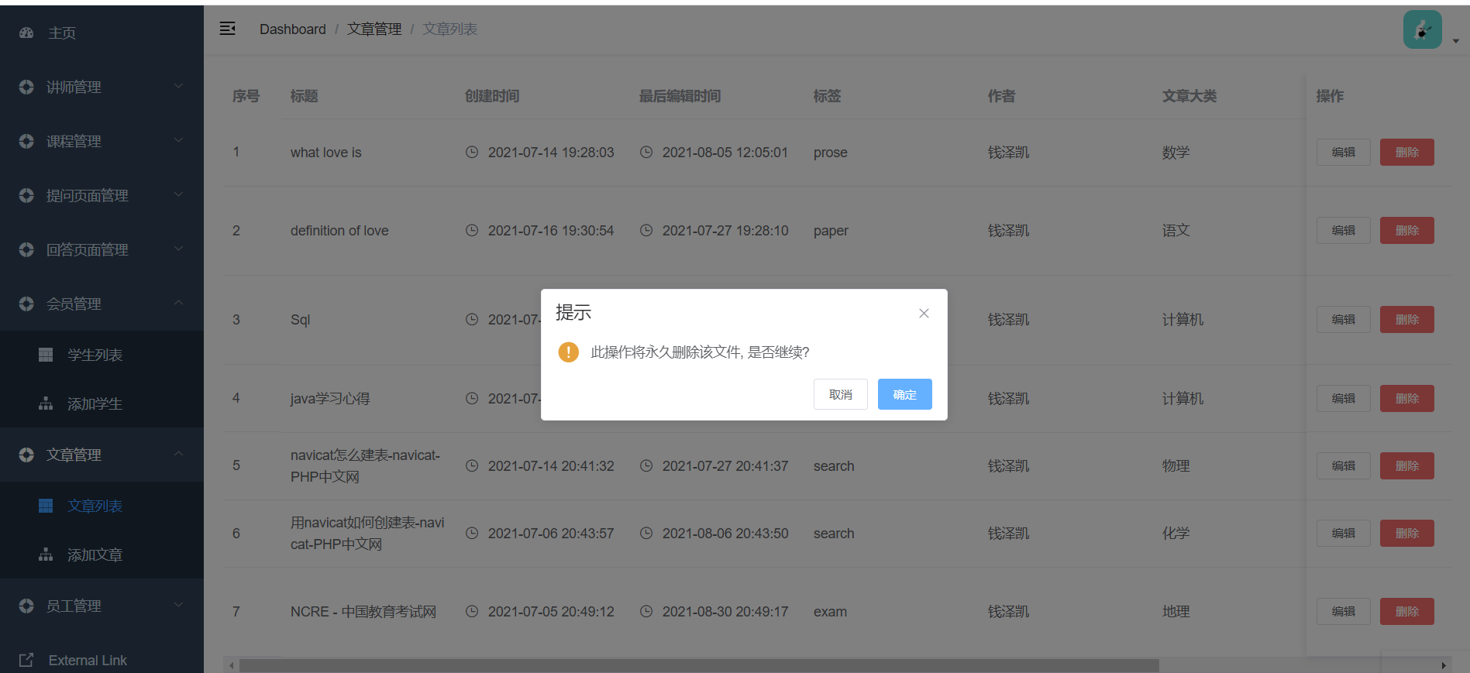

3.2.5 问答管理功能

问答管理模块可对问答数据进行修改删除添加操作。

问答后端管理分为提问管理和回答管理。如下：

（1）问题展示：管理端可以对问答信息进行编辑和删除。问题展示包括提问者id、标题、内容、类型状态、回复数量 、浏览数量、点赞数量、最后编辑时间等内容。

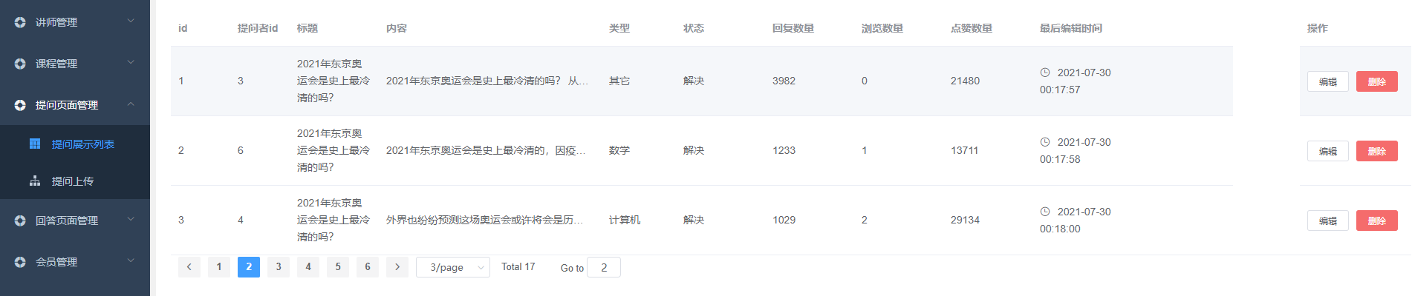

修改内容后点保存按钮就能完成编辑任务

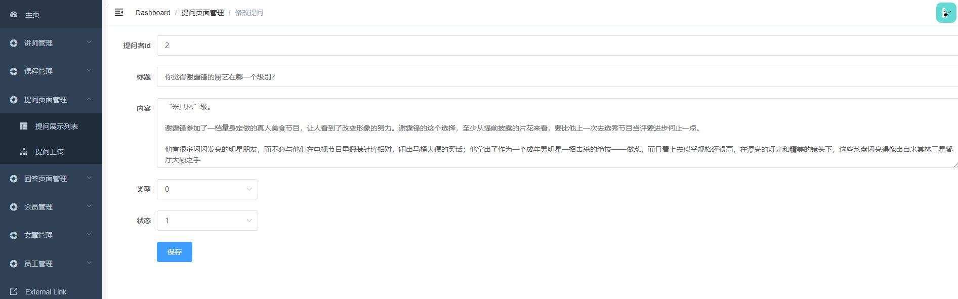

（2）上传新的提问：填写完内容点保存按钮，完成提问上传

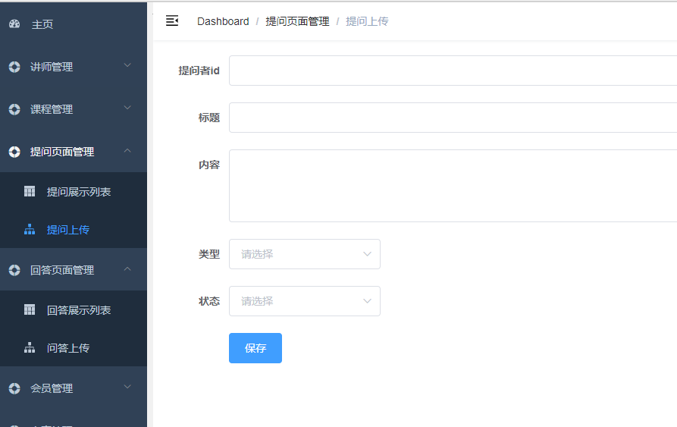

（3）回答展示：可以对回答进行修改和删除。回答展示内容包括回复者id、提问者id、是否为最佳回答、内容、点赞数量、创建时间、最后编辑时间。

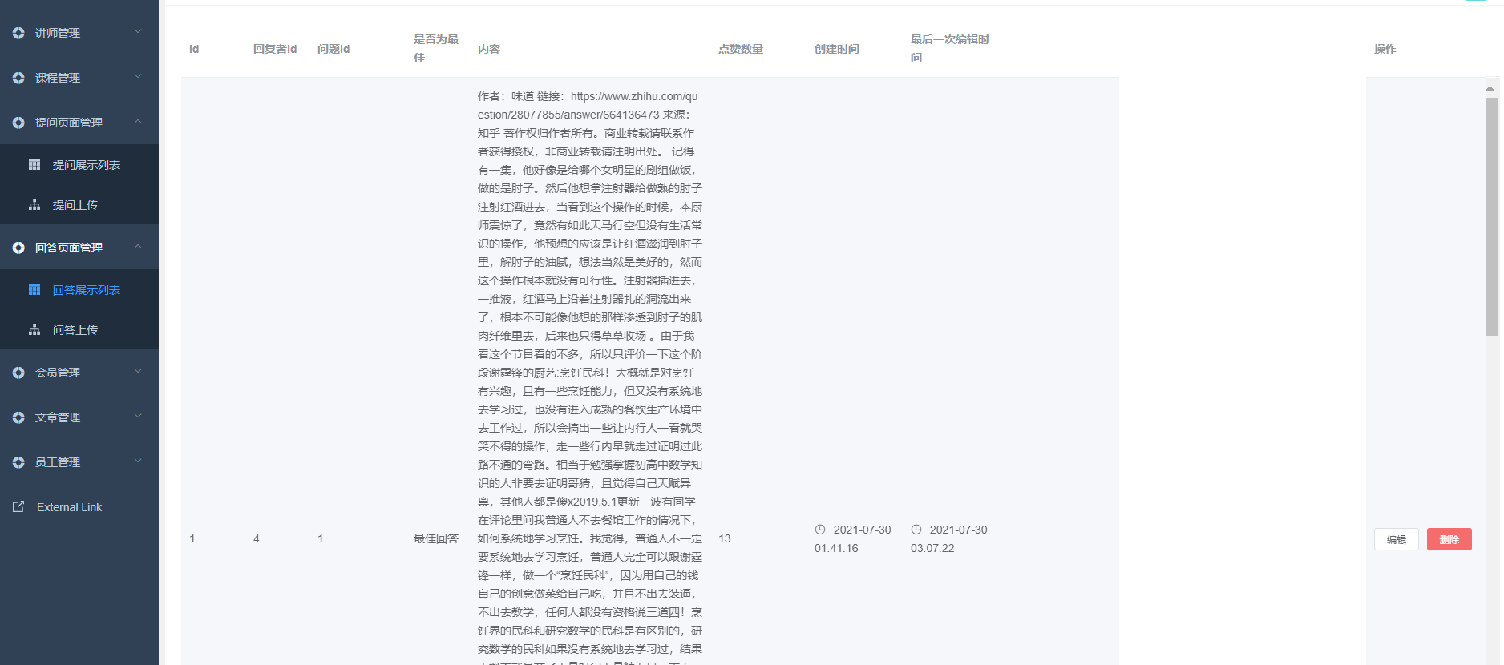

点编辑修改内容，点保存完成修改内容

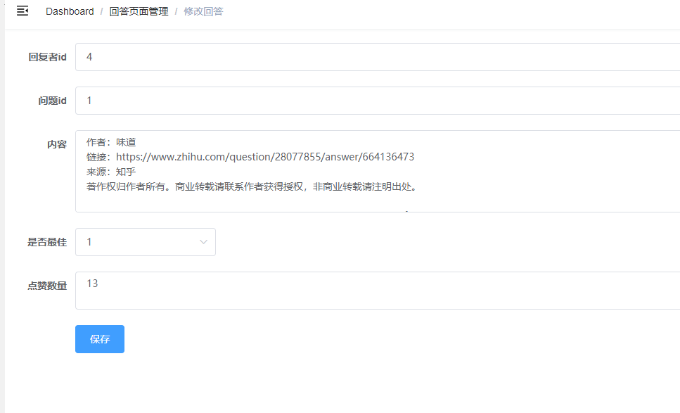

（4）新回答上传：

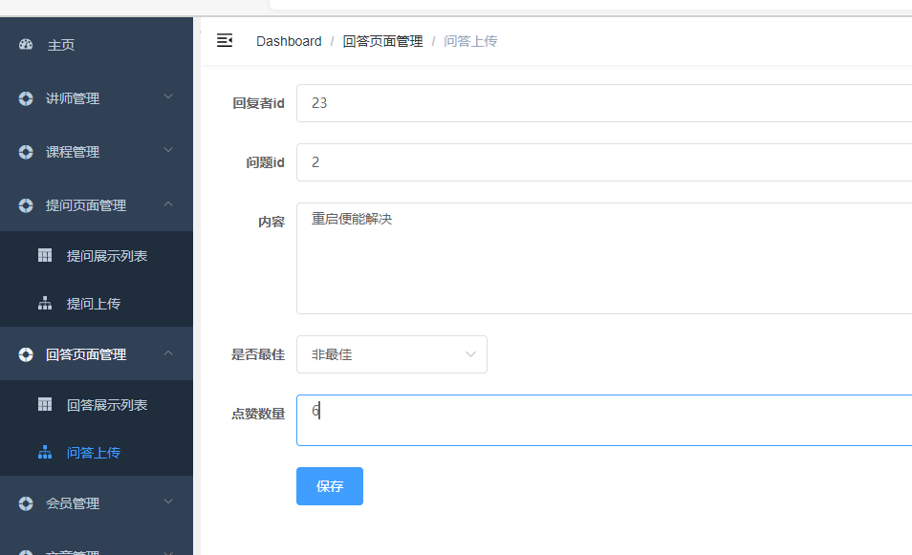

3.2.4 统计分析功能

统计分析模块分为五部分，分别对文章浏览点赞数和问答浏览点赞数进行实时统计，统计图表使 用 ECharts 进行绘制。

如下图，选中文章后，即可查看文章序号和点赞量的数据，蓝色是我们设置的期待值，红色为实际值。

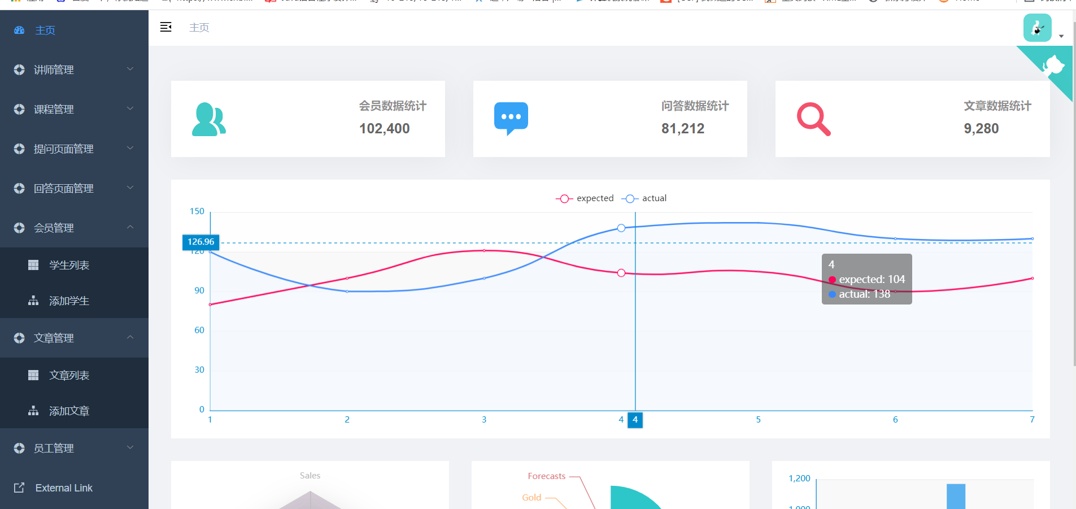

如下图，选中问答后，即可查看问答序号和点赞量的数据，蓝色是我们设置的期待值，红色为实际值

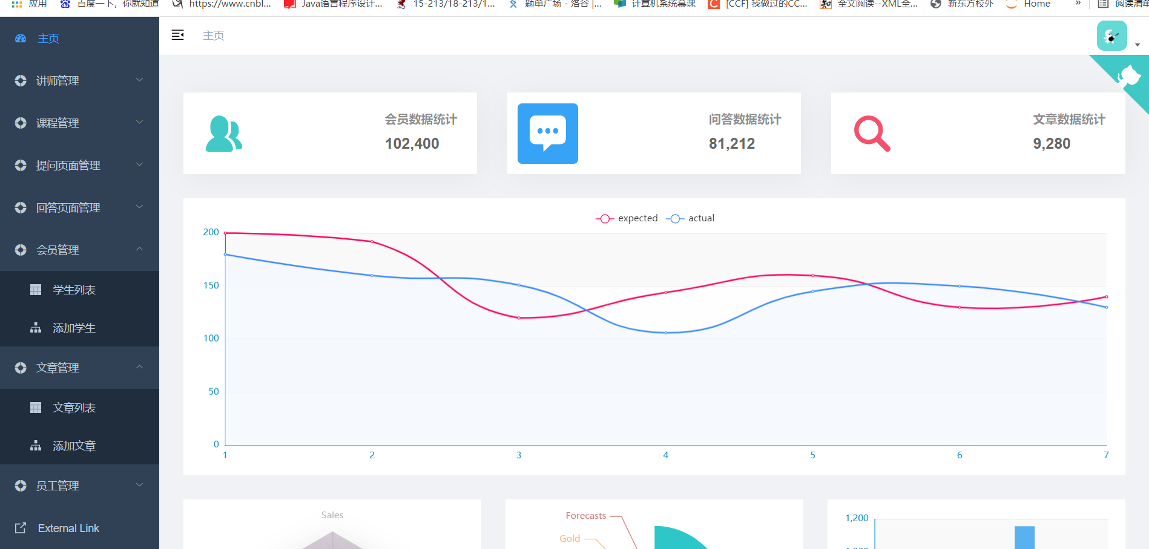

同时还有其它形式的统计图表，如下图

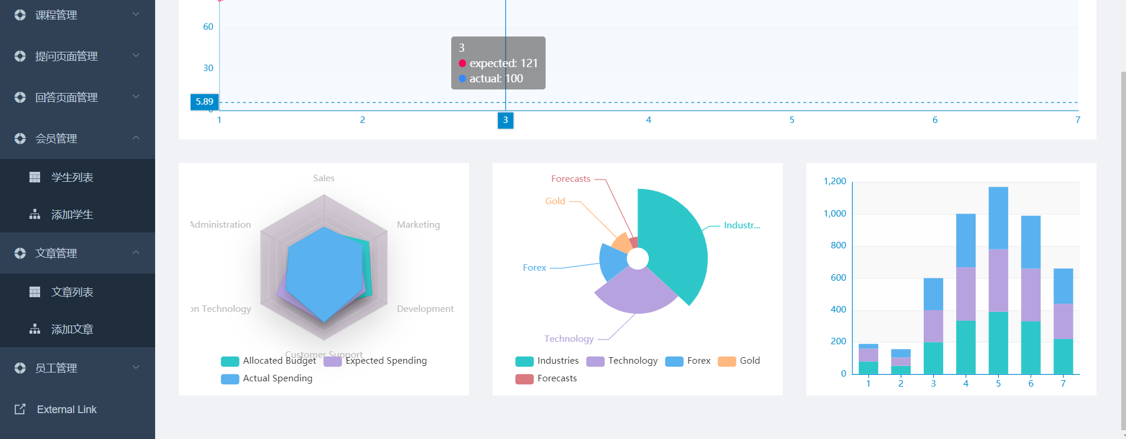

3.3 界面风格

3.3.1 用户端页面风格

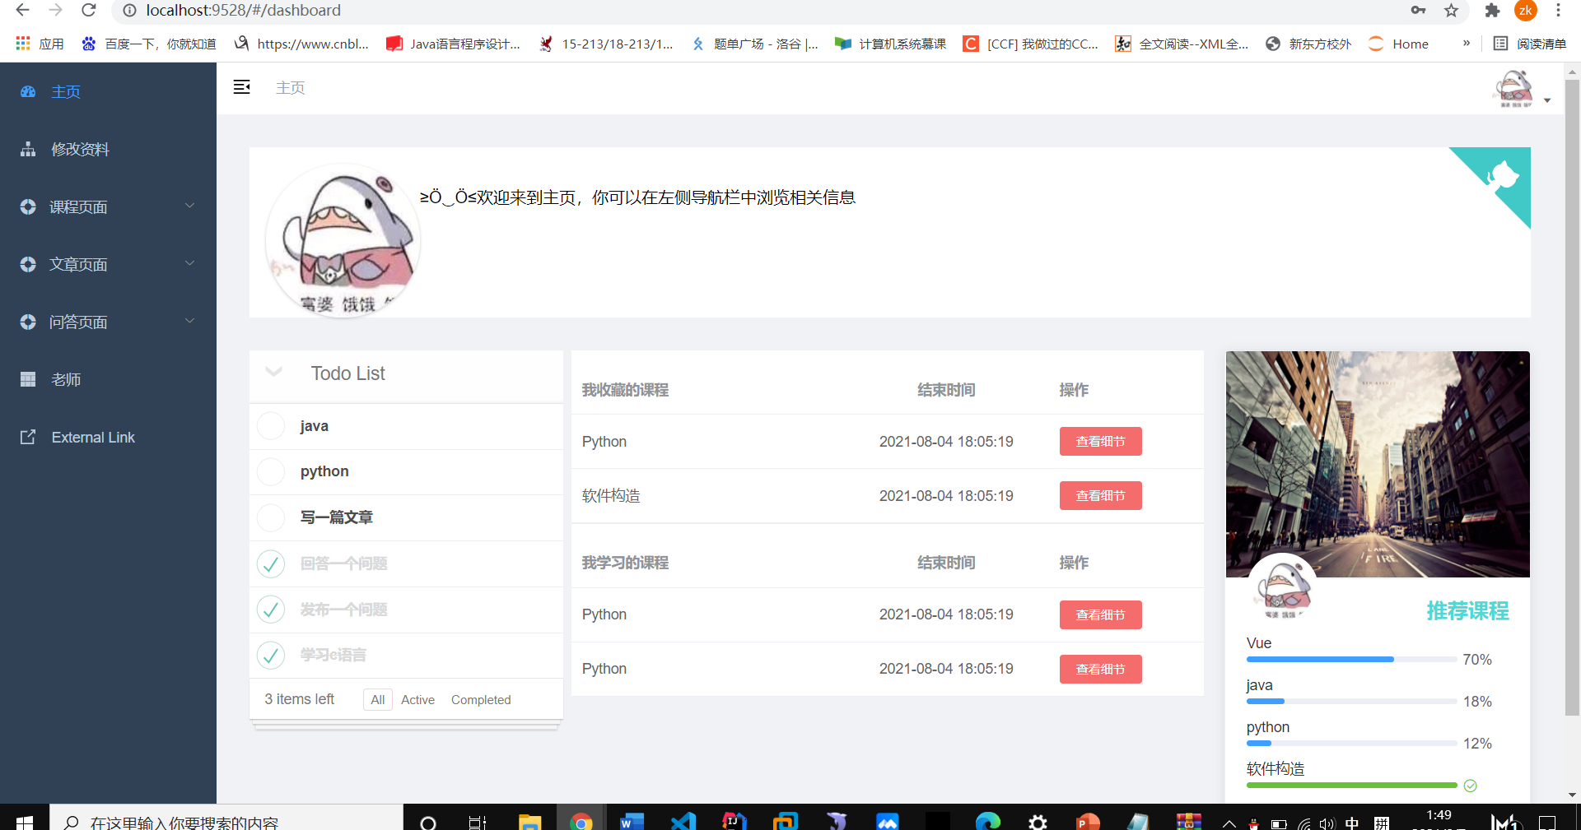

3.3.2 管理端页面风格

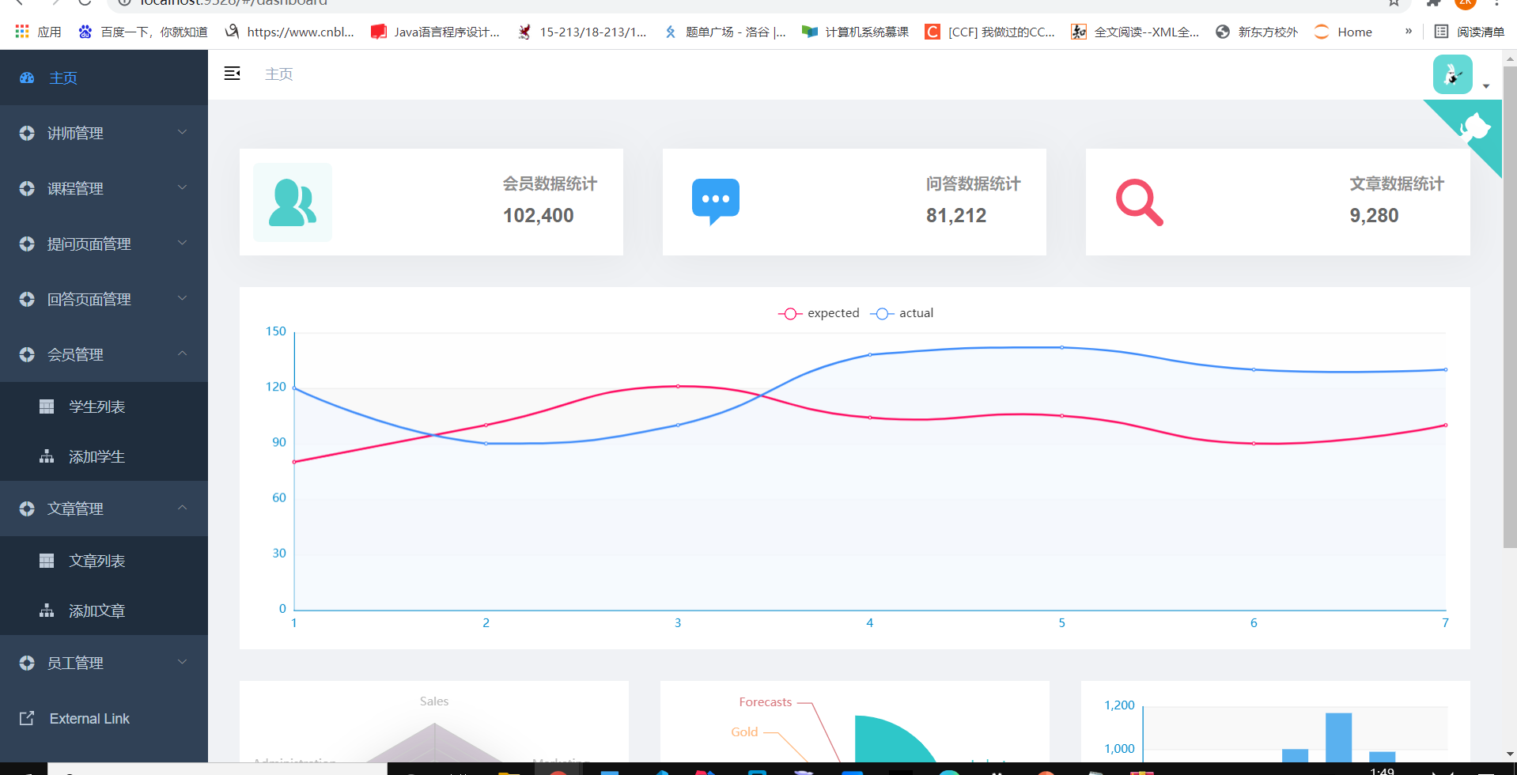

4 系统结构

4.1 前端用户功能结构

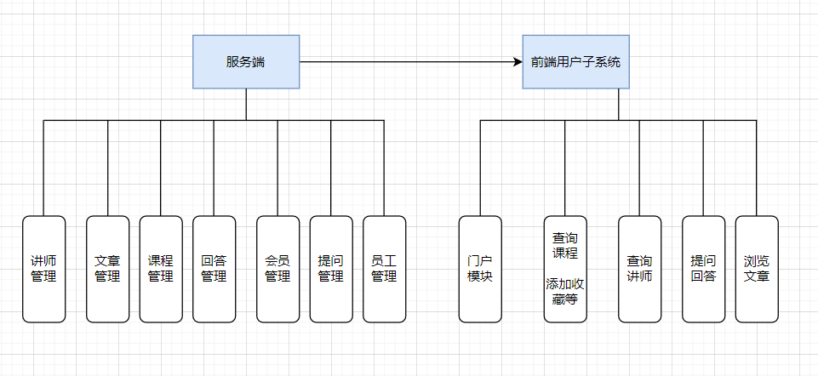



4.2 后端管理功能结构

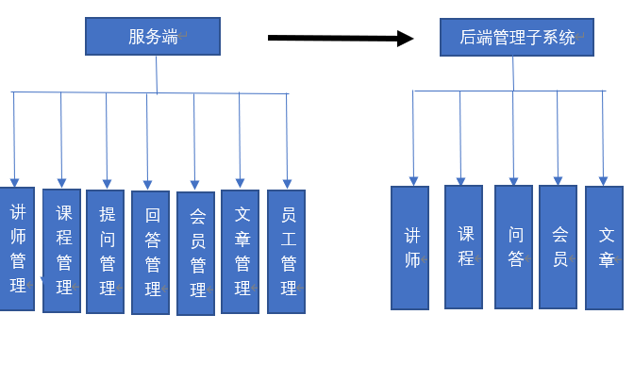



5 域模型设计

5.1 实体类图

**数据库实体类图，以课程模块为例如下图所示，因为课程模块涉及的表最多最复杂，其它模块只涉及一张表，就不做说明了。**

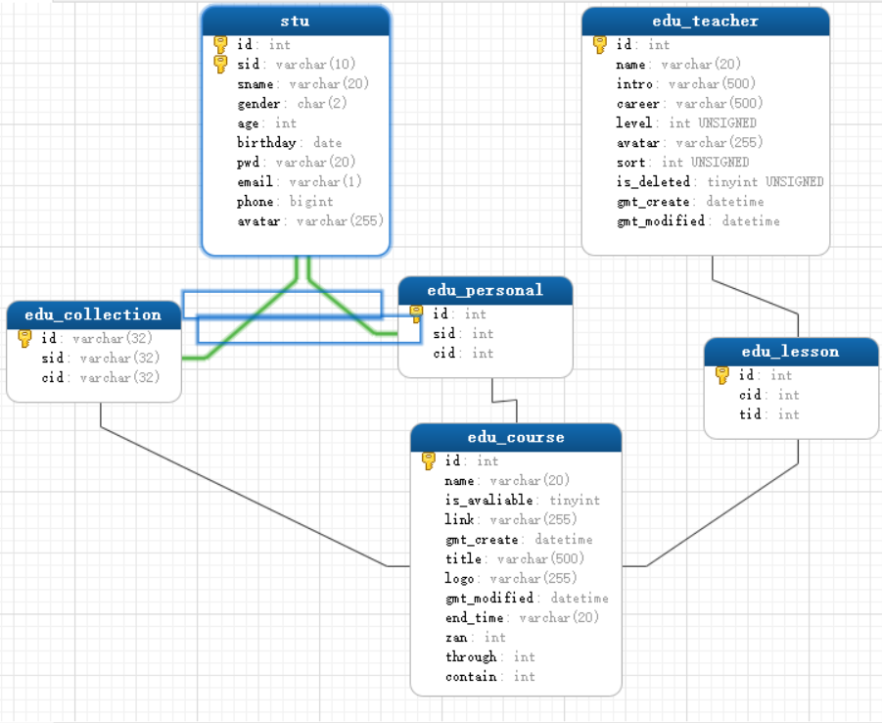

后端的实体类图，以课程模块为例如下图所示。其它12个模块与之类似，bean中存course基本类型与数据库中相对应，mapper对接mybatis，controller则对应于前端的各自接口

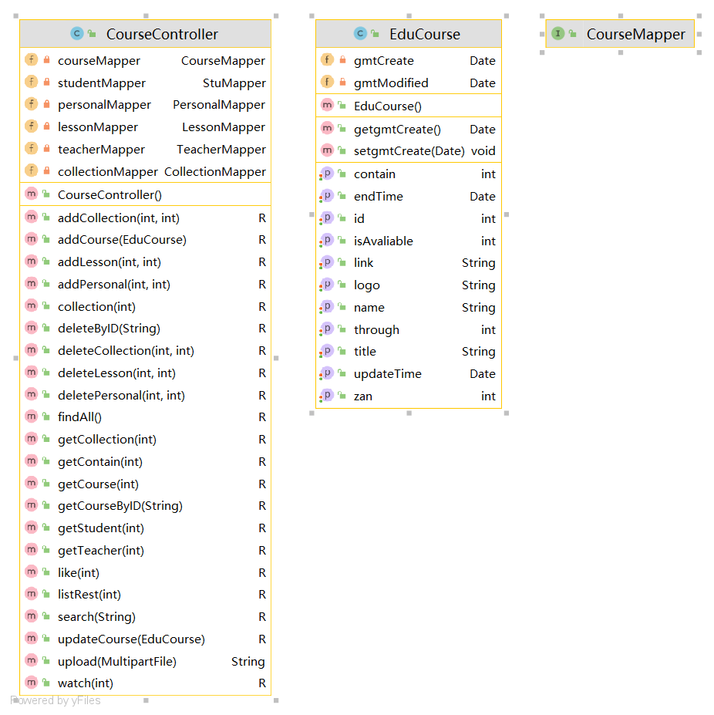

5.2 数据表设计

数据库表格清单：

**文章记录表**

|  |  |  |
| --- | --- | --- |
| 表名 | 列名 | 中文含义 |
| edu_article | ARTICLE_ID | 文章ID |
|  | TITLE | 文章标题 |
|  | SUMMARY | 文章概要 |
|  | KEY_WORD | 关键词 |
|  | IMAGE_URL | 图片链接 |
|  | SOURCE | 文章来源 |
|  | AUTHOR | 文章作者 |
|  | CREATE_TIME | 创建时间 |
|  | PUBLISH_TIME | 发布时间 |
|  | LINK | 文章链接 |
|  | ARTICLE_TYPE | 文章类型 |
|  | CLICK_NUM | 点击数量 |
|  | PRAISE_COUNT | 点赞数量 |
|  | COMMENT_NUM | 评论数量 |
|  | SORT | 排序 |

**评论记录表**

|  |  |  |
| --- | --- | --- |
| 表名 | 列名 | 中文含义 |
| edu_comment | COMMENT_ID | 评论ID |
|  | USER_ID | 用户ID |
|  | P_COMMENT_ID | 父级评论 |
|  | CONTENT | 评论内容 |
|  | ADDTIME | 发表时间 |
|  | OTHER_ID | 被评论人ID |
|  | PRAISE_COUNT | 点赞数 |
|  | REPLY_COUNT | 回复数 |
|  | TYPE | 类型 |

**课程记录表**

|  |  |  |
| --- | --- | --- |
| 表名 | 列名 | 中文含义 |
| edu_course | COURSE_ID | 课程ID |
|  | COURSE_NAME | 课程名称 |
|  | IS_AVALIABLE | 是否可用 |
|  | SUBJECT_LINK | 项目链接 |
|  | GMT_CREATE | 添加时间 |
|  | TITLE | 标题 |
|  | LOGO | 封面LOGO |
|  | GMT_MODIFIED | 更新时间 |
|  | ZAN | 点赞数量 |
|  | THROUGH | 浏览数量 |
|  | CONTAIN | 课程类型 |
|  | END_TIME | 结束时间 |

**课程收藏表**

|  |  |  |
| --- | --- | --- |
| 表名 | 列名 | 中文含义 |
| edu_collection | ID | 收藏ID |
|  | COURSE_ID | 课程ID |
|  | USER_ID | 用户ID |

**学生选课表**

|  |  |  |
| --- | --- | --- |
| 表名 | 列名 | 中文含义 |
| edu_personal | ID | ID |
|  | COURSE_ID | 课程ID |
|  | USER_ID | 用户ID |

**教师分配表**

|  |  |  |
| --- | --- | --- |
| 表名 | 列名 | 中文含义 |
| edu_lesson | ID | ID |
|  | COURSE_ID | 课程ID |
|  | TEACHER_ID | 老师ID |

**问答记录表**

|  |  |  |
| --- | --- | --- |
| 表名 | 列名 | 中文含义 |
| edu_questions | ID | 问答ID |
|  | CUS_ID | 提问者ID |
|  | TITLE | 标题 |
|  | CONTENT | 内容 |
|  | TYPE | 类型 |
|  | STATUS | 状态 |
|  | REPLY_COUNT | 回复数量 |
|  | BROWSE_COUNT | 浏览数量 |
|  | PRAISE_COUNT | 点赞数量 |
|  | ADD_TIME | 添加时间 |

**问答记录评论表**

|  |  |  |
| --- | --- | --- |
| 表名 | 列名 | 中文含义 |
| edu_questions_comment | ID | 评论ID |
|  | CUS_ID | 回复者ID |
|  | QUESTION_ID | 问答ID |
|  | CONTENT | 内容 |
|  | IS_BEST | 是否为最佳回答 |
|  | REPLY_COUNT | 回复数量 |
|  | PRAISE_COUNT | 点赞数量 |
|  | ADD_TIME | 添加时间 |

**教师记录表**

|  |  |  |
| --- | --- | --- |
| 表名 | 列名 | 中文含义 |
| edu_teacher | ID | 教师ID |
|  | NAME | 名称 |
|  | EDUCATION | 所属机构 |
|  | CAREER | 职称 |
|  | IS_STAR | 是否推荐 |
|  | PIC_PATH | 图片链接 |
|  | STATUS | 状态 |
|  | CREATE_TIME | 创建时间 |
|  | UPDATE_TIME | 更新时间 |
|  | SUBJECT_ID | 分类ID |
|  | SORT | 排序 |

**用户表**

|  |  |  |
| --- | --- | --- |
| 表名 | 列名 | 中文含义 |
| stu | USER_ID | 用户ID |
|  | MOBILE | 手机 |
|  | EMAIL | 邮箱 |
|  | PASSWORD | 密码 |
|  | USER_NAME | 账号 |
|  | SHOW_NAME | 显示名称 |
|  | SEX | 性别 |
|  | AGE | 年龄 |
|  | CREATE_TIME | 注册时间 |
|  | IS_AVALIBLE | 是否可用 |
|  | PIC_IMG | 图片链接 |
|  | MSG_NUM | 消息数量 |
|  | SYS_MSG_NUM | 系统消息数量 |
|  | LAST_SYSTEM_TIME | 上次登录时间 |